

FACULTAD DE INGENIERÍA

CARRERA DE INGENIERÍA DE SISTEMAS COMPUTACIONALES

INFORME DE PROYECTO FINAL

TÍTULO: Desarrollo de un software web para la estimación del riesgo de diabetes mellitus tipo 2 en adultos de la Urbanización Los Cedros de Villa, Chorrillos, 2026

Autores:
DELGADO ESPINOZA, Cesar Rodrigo (100 %)
IDME ROMO, Jean Paul Lucio (100 %)

Curso:
Capstone Project Sistemas

Docente del Curso:
AGUIRRE RODRIGUEZ, Cesar Edinson

Chorrillos – Perú
2026-2

Contenido
I. RESUMEN. 5
II. INTRODUCCIÓN. 5
2.1. Motivación del proyecto 5
2.2. Hallazgos 5
III. ANÁLISIS DEL PROBLEMA 5
3.1. Antecedentes (Mínimo de 5 antecedentes) 5
3.2. Identificación y formulación del problema 5
3.3. Definición de variables 5
3.4. Definición de objetivos 5
3.4.1. Objetivo general 5
3.4.2. Objetivos específicos 5
3.5. Población 5
3.6. Muestra 5
3.7. Matriz de dimensiones e indicadores 6
3.8. Matriz de consistencia 6
3.9. Técnicas e instrumentos de recolección de datos 6
3.10. Validación y confiabilidad de datos 6
IV. HERRAMIENTAS DE INGENIERÍA 6
V. GENERACIÓN DE SOLUCIONES 6
5.1. Alternativas de solución 6
5.2. Identificación y descripción de todas las restricciones realistas, criterios, riesgos y limitaciones. 6
5.3. Generación y análisis de múltiples soluciones 6
5.4. Análisis de los Contextos y su impacto 7
5.4.1. Social 7
∙ Análisis del contexto 7
∙ Impacto en el contexto 7
5.4.2. Cultural 7
∙ Análisis del contexto 7
∙ Impacto en el contexto 7
5.4.3. Económico 7
∙ Análisis del contexto 7
∙ Impacto en el contexto 7
5.4.4. Político 7
∙ Análisis del contexto 7
∙ Impacto en el contexto 7
5.4.5. Legal 7
∙ Análisis del contexto 7
∙ Impacto en el contexto 7
5.4.6. Medio Ambiente 7
∙ Análisis del contexto 7
∙ Impacto en el contexto 8
5.4.7. Seguridad 8
∙ Análisis del contexto 8
∙ Impacto en el contexto 8
5.4.8. Matriz comparativa de los impactos de las soluciones 8
5.5. Importancia del impacto del proyecto 8
5.6. Diseño de la alternativa seleccionada 8
5.7. Business Case 8
5.8. Cronograma del proyecto y EDT del proyecto 8
5.9. Plan de Gestión de Riesgos 8
5.9.1. Roles y Responsabilidades 8
5.9.2. Presupuesto 9
5.9.3. Matriz de riegos 9
5.10. Plan de Gestión de Interesados 9
5.10.1. Registro de interesados 9
5.10.2. Alcance e impacto del proyecto sobre los interesados 10
5.11. Presupuesto del proyecto 10
5.12. Plan de seguridad 10
5.13. Plan de Calidad de software 11
VI. METODOLOGÍA DE DESARROLLO A UTILIZAR 12
6.1. Desarrollo de la metodología 12
6.2. Pruebas de Calidad 12
6.2.1. Pruebas unitarias 12
6.2.2. Pruebas de aceptación 12
6.3. Despliegue 12
6.4. Resultados de medición de variable independiente 12
VII. RESULTADOS: EVALUACIÓN OPERATIVA Y ECONÓMICA 13
7.1. Análisis de Viabilidad técnica y tecnológica 13
7.2. Análisis de la viabilidad (de diferente tipo) y/o beneficio económico 13
7.3. Uso de indicadores y ratios 13
7.4. Análisis de la sostenibilidad 13
7.5. Discusión de resultados 13
7.6. Resultados en base a los objetivos del proyecto 13
7.6.1. Resultados del Objetivo específico 01: 13
7.6.2. Resultados del Objetivo específico 02: 13
7.6.3. Resultados del Objetivo específico 03: 13
7.6.4. Resultados del Objetivo General: 13
7.6.5. Resultados de la visita a cachimbos 13
7.6.6. Resultados de la validación de usuarios finales 13
VIII. RECOMENDACIONES FINALES 13
8.1. Conclusiones 13
8.2. Recomendaciones respaldadas por información y análisis 13
IX. COMPROMISO ÉTICO EN EL EJERCICIO PROFESIONAL 13
9.1. Compromiso ético personal 13
9.2. Importancia del ejercicio ético a nivel profesional 14
X. REFERENCIAS O BIBLIOGRAFÍA 14
XI. ANEXOS 14
11.1. Anexo 01: Link de video de proyecto 14
11.2. Anexo 02: Link de repositorio de proyecto 14
NOTAS ACLARATORIAS 15

INDICE DE TABLAS
INDICE DE FIGURAS
INDICE DE ANEXOS

RESUMEN.
El presente trabajo fue elaborado …..

Palabras clave: Incluir 05 palabras clave

Abstract (All traslated to English)

Key (All traslated to English)

INTRODUCCIÓN.

  - Motivación del proyecto
La diabetes mellitus constituye hoy uno de los principales problemas de salud pública del Perú. Según cifras del Ministerio de Salud difundidas en junio de 2026, más de 2.8 millones de peruanos viven con diabetes y otros 6.4 millones presentan prediabetes; de estos casos, la diabetes tipo 2 representa el 96 % del total registrado y, lo más crítico, uno de cada cuatro casos permanece sin diagnóstico (Andina, 2026). Esta cifra no describe únicamente un problema clínico: describe una falla del proceso de detección, porque significa que cientos de miles de personas conviven con la enfermedad sin saberlo y llegan al sistema de salud recién cuando ya existen complicaciones cardiovasculares, renales o neurológicas de difícil reversión (Chang et al., 2022).
El cuello de botella se encuentra en el tamizaje. El estudio de tendencias de Guzman-Vilca et al. (2025), elaborado sobre datos de la Encuesta Demográfica y de Salud Familiar (ENDES) entre 2014 y 2024, demuestra que la cobertura de tamizaje de diabetes en adultos peruanos pasó de 24 % a solo 31 % en once años —un crecimiento que no alcanzó significancia estadística—, que apenas el 5 % de los adultos cuenta con un diagnóstico registrado y que la cobertura de tratamiento incluso retrocedió de 74 % en 2019 a 63 % en 2024. En la práctica asistencial, la decisión de derivar o no a un paciente sigue apoyándose en la lectura de un único valor de laboratorio —la glucosa en plasma— interpretado manualmente, sin considerar de forma conjunta el resto de factores de riesgo que la evidencia científica ya identificó como determinantes.
Frente a este escenario, la literatura especializada ha demostrado de manera consistente que los algoritmos de aprendizaje automático de tipo ensamble, y en particular Random Forest, superan ampliamente a los criterios de umbral único en la clasificación de pacientes con riesgo de diabetes (Afolabi et al., 2025; Carpinteiro et al., 2023; Tanaka et al., 2024). Sin embargo, la mayor parte de esos desarrollos se detiene en el plano investigativo: se entrena el modelo, se reportan sus métricas y el trabajo concluye allí. El propio estudio previo del equipo —una investigación de tipo explicativo que evaluó la implementación de un modelo predictivo Random Forest sobre repositorios clínicos abiertos— confirmó el desempeño del algoritmo, pero no derivó en ninguna herramienta que el personal de salud pudiera utilizar en su jornada de trabajo. El conocimiento existe; lo que no existe es el producto de software que lo ponga a disposición de quien atiende al paciente.
Esa brecha es precisamente la motivación del presente proyecto. La finalidad es transformar un modelo predictivo validado en un aplicativo web operativo, capaz de estratificar en segundos el riesgo de diabetes de un paciente adulto a partir de ocho variables clínicas y biométricas de bajo costo, entregando un resultado interpretable y trazable. Sampa et al. (2023) ya demostraron la viabilidad de este enfoque al desplegar una aplicación web de predicción basada en un chequeo básico no invasivo, obteniendo adopción efectiva por parte de los usuarios. El proyecto se alinea además con el Objetivo de Desarrollo Sostenible 3 —Salud y bienestar—, específicamente con la meta 3.4 de reducir en un tercio la mortalidad prematura por enfermedades no transmisibles mediante la prevención y el tratamiento, y con el ODS 9, al incorporar innovación tecnológica en un proceso asistencial que hoy se ejecuta de forma manual.
  - Hallazgos
El diagnóstico realizado durante la primera fase del proyecto —sustentado en fuentes oficiales, en el análisis del repositorio clínico de trabajo y en una prueba preliminar ejecutada sobre el criterio de tamizaje vigente— permitió establecer los siguientes hallazgos:
• Existe un subdiagnóstico estructural: uno de cada cuatro casos de diabetes en el Perú no está diagnosticado, sobre un universo de 2.8 millones de personas con la enfermedad y 6.4 millones con prediabetes (Andina, 2026).
• La cobertura de tamizaje está estancada: pasó de 24 % (2014) a 31 % (2024) sin significancia estadística, y solo el 5 % de los adultos cuenta con diagnóstico registrado (Guzman-Vilca et al., 2025).
• La calidad de la información clínica disponible es deficiente: el 48.96 % de los registros analizados (376 de 768) presenta al menos un valor clínico inválido, y la insulina sérica está ausente en el 48.7 % de los casos.
• El conjunto de datos está desbalanceado: 65.1 % de casos negativos frente a 34.9 % de casos positivos, condición que sesga a los clasificadores hacia la clase mayoritaria y castiga justamente la detección de los pacientes en riesgo.
• El criterio de tamizaje manual vigente —umbral único de glucosa ≥ 140 mg/dL— alcanza una sensibilidad de apenas 48.15 %: de 81 pacientes realmente positivos, 42 (51.85 %) no son identificados. Es decir, el proceso actual deja pasar a más de la mitad de los casos que debería detectar.
• La capacidad discriminativa de ese criterio es baja (ROC-AUC = 0.6774), muy por debajo de los valores superiores a 0.85 que reporta la literatura para modelos de ensamble (Afolabi et al., 2025; Chang et al., 2022).
• Una prueba preliminar con Random Forest sobre los mismos 231 registros elevó la sensibilidad a 74.07 % y el ROC-AUC a 0.8393, lo que representa una mejora potencial de 25.92 puntos porcentuales en la detección de casos positivos.
• No existe ninguna herramienta informática que automatice el cálculo del riesgo: la evaluación se realiza de forma manual y consume aproximadamente 14.5 minutos por paciente según la descomposición del proceso actual.
En conjunto, estos hallazgos confirman que el problema no es la ausencia de conocimiento científico sobre cómo predecir el riesgo de diabetes, sino la ausencia de un producto de software que traduzca ese conocimiento en una decisión clínica oportuna.

ANÁLISIS DEL PROBLEMA

  - Antecedentes (Mínimo de 5 antecedentes)
Los antecedentes deben ser de máximo de 5 años de antigüedad.
Antecedentes internacionales
Afolabi, Ajadi, Jimoh y Adenekan (2025), en el artículo “Predicting diabetes using supervised machine learning algorithms on E-health records”, publicado en Informatics and Health, se propusieron desarrollar modelos predictivos de diabetes a partir de registros electrónicos de salud. La investigación fue de enfoque cuantitativo y diseño experimental, aplicando algoritmos supervisados sobre historias clínicas electrónicas y comparando su desempeño mediante Accuracy y ROC-AUC. Los resultados evidenciaron que los algoritmos de ensamble, y especialmente Random Forest, alcanzaron los niveles más altos de exactitud y capacidad discriminativa para identificar tempranamente a pacientes con riesgo. Los autores concluyeron que la inteligencia artificial puede mejorar de manera significativa los procesos de detección temprana y prevención. Este antecedente resulta relevante para el presente proyecto porque valida el uso de Random Forest sobre registros clínicos estructurados —el mismo tipo de dato que consumirá el aplicativo web propuesto— y aporta los valores de referencia con los que se contrastará el desempeño de la solución.
Sampa, Biswas, Rahman, Aziz, Hossain y Aziz (2023), en el estudio “A Machine Learning Web App to Predict Diabetic Blood Glucose Based on a Basic Noninvasive Health Checkup, Sociodemographic Characteristics, and Dietary Information: Case Study”, publicado en JMIR Diabetes, tuvieron como objetivo diseñar y desplegar una aplicación web capaz de predecir el nivel de glucosa a partir de un chequeo de salud básico no invasivo. La metodología combinó el entrenamiento de modelos de aprendizaje automático con el desarrollo e implementación de una interfaz web accesible para usuarios sin formación técnica. Los resultados mostraron que la aplicación logró predicciones consistentes y una adopción efectiva por parte de los usuarios finales. Los autores concluyeron que llevar el modelo a una interfaz web es determinante para que la predicción se traduzca en una acción preventiva real. Este es el antecedente más directamente vinculado al presente proyecto, pues demuestra la viabilidad técnica y de uso de la arquitectura que aquí se propone: un modelo predictivo expuesto a través de un aplicativo web.
Tanaka, Akiyama, Mori, Hosaka, Kato, Endo y Furuhashi (2024), en la investigación “Predictive modeling for the development of diabetes mellitus using key factors in various machine learning approaches”, publicada en Diabetes Epidemiology and Management, se plantearon desarrollar modelos predictivos que identificaran los factores clave asociados al desarrollo de diabetes mellitus. El estudio fue cuantitativo y comparativo, evaluando distintos enfoques de aprendizaje automático sobre variables clínicas y biométricas. Los resultados evidenciaron que los modelos basados en Random Forest obtuvieron los mayores niveles de exactitud y permitieron jerarquizar las variables con mayor poder predictivo mediante el análisis de importancia de características. Los autores concluyeron que la identificación temprana de factores de riesgo fortalece las estrategias preventivas en salud pública. Su aporte al presente proyecto es metodológico: sustenta la selección de las ocho variables de entrada del aplicativo y respalda la incorporación de la importancia de características como elemento de interpretabilidad para el usuario clínico.
Carpinteiro, Lopes, Abelha y Santos (2023), en el estudio “A Comparative Study of Classification Algorithms for Early Detection of Diabetes”, publicado en Procedia Computer Science, tuvieron como objetivo comparar el rendimiento de distintos algoritmos de clasificación aplicados a la detección temprana del riesgo de diabetes mellitus tipo 2 mellitus. La investigación utilizó un diseño experimental comparativo sobre datos clínicos, evaluando Random Forest, Decision Tree y otros clasificadores supervisados. Los resultados mostraron que Random Forest alcanzó los niveles superiores de precisión y estabilidad frente a datos con ruido y valores atípicos. Los autores concluyeron que se trata de una alternativa robusta para aplicaciones médicas predictivas. La contribución de este antecedente al proyecto consiste en justificar técnicamente por qué se selecciona Random Forest y no otro algoritmo, considerando precisamente que el repositorio de trabajo presenta valores inválidos y atípicos.
Chang, Ganatra, Hall, Golightly y Xu (2022), en la investigación “An assessment of machine learning models and algorithms for early prediction and diagnosis of diabetes using health indicators”, publicada en Healthcare Analytics, se propusieron evaluar el desempeño de diversos modelos de aprendizaje automático para la predicción y el diagnóstico temprano de la diabetes a partir de indicadores de salud. El diseño fue experimental, basado en técnicas de clasificación supervisada, y las métricas empleadas fueron Accuracy, Precision y Recall. Los resultados evidenciaron que Random Forest obtuvo uno de los mejores desempeños en capacidad predictiva y generalización. Los autores concluyeron que estos algoritmos constituyen herramientas eficaces para la detección temprana. Su relación con el presente proyecto radica en que aporta el marco de métricas de evaluación adoptado en la matriz de indicadores y advierte sobre el costo clínico de los falsos negativos, aspecto central del problema aquí diagnosticado.
Khanam y Foo (2021), en el artículo “A comparison of machine learning algorithms for diabetes prediction”, publicado en ICT Express, tuvieron como objetivo comparar el desempeño de diversos algoritmos de aprendizaje automático aplicados a la predicción de diabetes mellitus. La metodología consistió en aplicar modelos de clasificación supervisada sobre bases de datos clínicas especializadas, entre ellas el Pima Indians Diabetes Dataset. Los resultados mostraron que Random Forest presentó uno de los mayores niveles de precisión, sensibilidad y capacidad de generalización. Los autores concluyeron que los modelos de ensamble son altamente efectivos en problemas de clasificación médica. Este antecedente es relevante porque emplea el mismo repositorio clínico que utiliza el presente proyecto, lo que permite comparar directamente los resultados obtenidos con un referente publicado.
Antecedentes nacionales y regionales
Aparicio-Montenegro, Navarro-Andrade, León-Velarde, Morales-Romero y Fernández-Flores (2025), en la investigación “Modelos predictivos en la Salud Pública: El abordaje de la diabetes mediante la Inteligencia Artificial”, publicada en Cuestiones Políticas, tuvieron como objetivo analizar la aplicación de modelos predictivos basados en inteligencia artificial para mejorar los procesos de prevención y control de la diabetes en el contexto peruano y latinoamericano. El estudio fue de tipo documental-analítico. Los resultados demostraron que los modelos predictivos permiten identificar grupos de riesgo y optimizar la toma de decisiones médicas. Los autores destacaron que la incorporación de estas herramientas ofrece una ruta viable para fortalecer los sistemas de prevención nacionales. Su aporte al presente proyecto es contextual: sustenta la pertinencia de aplicar analítica predictiva a la realidad sanitaria peruana, que es el entorno de la población objetiva.
Mejía, Oviedo-Benalcázar, Ordoñez y Valencia-Murillo (2023), en el estudio “Aprendizaje automático aplicado a la predicción de diabetes mellitus, utilizando información socioeconómica y ambiental de usuarios del sistema de salud”, publicado en la Revista Facultad Nacional de Salud Pública, tuvieron como objetivo desarrollar modelos predictivos de diabetes incorporando variables clínicas, ambientales y socioeconómicas de usuarios del sistema de salud. La metodología fue cuantitativa, con aplicación de algoritmos supervisados sobre datos reales de atención. Los resultados evidenciaron una adecuada capacidad predictiva para identificar tempranamente a pacientes con factores de riesgo. Los autores concluyeron que la integración de información contextual mejora significativamente la predicción. El presente proyecto comparte con este estudio el uso de aprendizaje automático para la detección temprana, pero se diferencia porque su producto final es un aplicativo web operativo y no únicamente un modelo evaluado.

  - Identificación y formulación del problema

- Análisis de la problemática con herramientas de análisis de problemas (Diagrama de Pareto)
- Describir el problema a través de un diagrama de Ishikawa y a la formulación de la pregunta
- En una tabla colocar el problema general y los problemas específicos
a) Descripción y delimitación del problema
El problema que aborda el presente proyecto es la detección tardía de la riesgo de diabetes mellitus tipo 2 en adultos de la Urbanización Los Cedros de Villa, Chorrillos, originada en un proceso de tamizaje que se ejecuta de forma manual y que se apoya en un único valor de laboratorio. Este proceso no incorpora de manera conjunta el resto de factores de riesgo clínicos y biométricos disponibles, por lo que clasifica como “sin riesgo” a una proporción elevada de pacientes que sí lo tienen. La consecuencia directa es que el paciente ingresa al sistema de salud cuando la enfermedad ya está instalada, con un costo asistencial y humano considerablemente mayor.
Tabla 1
Delimitación del problema
Dimensión de análisis | Descripción
¿Cuál es el problema? | Detección tardía de la diabetes mellitus: el criterio de tamizaje vigente no identifica al 51.85 % de los pacientes que realmente presentan la enfermedad (42 de 81 casos positivos evaluados).
¿Dónde ocurre? | En el proceso de tamizaje y estratificación de riesgo de diabetes aplicado a la población adulta de la Urbanización Los Cedros de Villa, Chorrillos, atendida en el primer nivel de atención. El repositorio clínico de trabajo (768 registros) representa a esta población.
¿Qué proceso está siendo afectado? | El proceso de evaluación del riesgo de diabetes: registro de datos del paciente, verificación de datos faltantes, cálculo manual de índices, interpretación del resultado y decisión de derivación. Hoy demanda alrededor de 14.5 minutos por paciente y no deja trazabilidad de la decisión.
¿Quiénes son los usuarios o clientes afectados? | Usuarios directos: personal de salud del primer nivel (médicos generales, enfermeras y personal de tamizaje) que ejecuta y decide sobre la evaluación. Usuarios indirectos o beneficiarios finales: adultos de la Urbanización Los Cedros de Villa, Chorrillos sometidos a tamizaje. Interesados institucionales: jefatura del establecimiento y la estrategia sanitaria de enfermedades no transmisibles.
Nota. Elaboración propia a partir del diagnóstico de la situación actual.
El proceso afectado fue descompuesto en sus actividades para dimensionar el esfuerzo que hoy demanda cada evaluación de riesgo:
Tabla 2
Descomposición del proceso actual de evaluación de riesgo de diabetes
N° | Actividad del proceso actual | Ejecución | Tiempo estimado (min)
1 | Registro manual de los datos clínicos y biométricos del paciente | Manual | 3.0
2 | Verificación y búsqueda de datos faltantes o inconsistentes | Manual | 4.0
3 | Cálculo de índices (IMC) y contraste con el umbral de glucosa | Manual | 3.0
4 | Interpretación del resultado y registro de la conclusión | Manual | 2.5
5 | Comunicación del resultado y decisión de derivación | Manual | 2.0
 | Tiempo total estimado por paciente |  | 14.5
Nota. Elaboración propia. Los tiempos corresponden a la estimación obtenida por descomposición de las actividades del flujo vigente y constituyen el valor inicial del indicador de tiempo de la línea base.
b) Evidencias objetivas que sustentan la existencia del problema
Para demostrar que el problema descrito existe y no constituye una suposición, se recopilaron tres evidencias objetivas de naturaleza distinta: información estadística oficial, análisis documental del repositorio clínico de trabajo y una prueba preliminar ejecutada sobre el criterio de tamizaje vigente.
Evidencia 1. Datos estadísticos oficiales sobre subdiagnóstico y cobertura de tamizaje.
Las fuentes oficiales confirman que el problema tiene magnitud nacional y que la cobertura del proceso de tamizaje no ha mejorado de forma significativa en la última década.
Tabla 3
Evidencia 1. Indicadores oficiales de diabetes y cobertura de tamizaje en el Perú
Indicador | Valor | Año | Fuente
Personas que viven con diabetes en el Perú | > 2 800 000 | 2026 | MINSA (Andina, 2026)
Personas con prediabetes | 6 400 000 | 2026 | MINSA (Andina, 2026)
Casos de diabetes sin diagnóstico | 1 de cada 4 (25 %) | 2026 | MINSA (Andina, 2026)
Participación de la diabetes tipo 2 en el total de casos | 96 % | 2026 | MINSA (Andina, 2026)
Adultos tamizados para diabetes | 31 % (24 % en 2014) | 2024 | Guzman-Vilca et al. (2025)
Adultos con diagnóstico de diabetes registrado | 5 % (3 % en 2014) | 2024 | Guzman-Vilca et al. (2025)
Cobertura de tratamiento en personas con diabetes | 63 % (74 % en 2019) | 2024 | Guzman-Vilca et al. (2025)
Nota. Cifras del Ministerio de Salud difundidas por la Agencia Peruana de Noticias (Andina, 2026) y resultados del análisis de la ENDES 2014-2024 realizado por Guzman-Vilca et al. (2025).
Evidencia 2. Análisis documental del repositorio clínico de trabajo.
Se realizó un análisis exploratorio sobre los 768 registros clínicos del repositorio que alimentará la solución. El análisis revela que la información sobre la que hoy se decide está incompleta y desbalanceada, lo que explica en parte por qué el tamizaje manual falla.
Tabla 4
Evidencia 2. Calidad de la información clínica disponible (n = 768 registros)
Variable clínica | Registros con valor inválido | % del total | Situación
Insulina sérica (2 h) | 374 | 48.70 % | Crítica
Pliegue cutáneo tricipital | 227 | 29.56 % | Crítica
Presión arterial diastólica | 35 | 4.56 % | Moderada
Índice de masa corporal (IMC) | 11 | 1.43 % | Leve
Glucosa en plasma | 5 | 0.65 % | Leve
Registros con al menos un valor inválido | 376 | 48.96 % | Crítica
Distribución de clases: negativos / positivos | 500 / 268 | 65.10 % / 34.90 % | Desbalanceada
Nota. Elaboración propia a partir del procesamiento del repositorio clínico con Python (Pandas). Se considera valor inválido el cero registrado en variables donde ese dato no es fisiológicamente posible.
Figura 1
Registros con valores clínicos inválidos, por variable
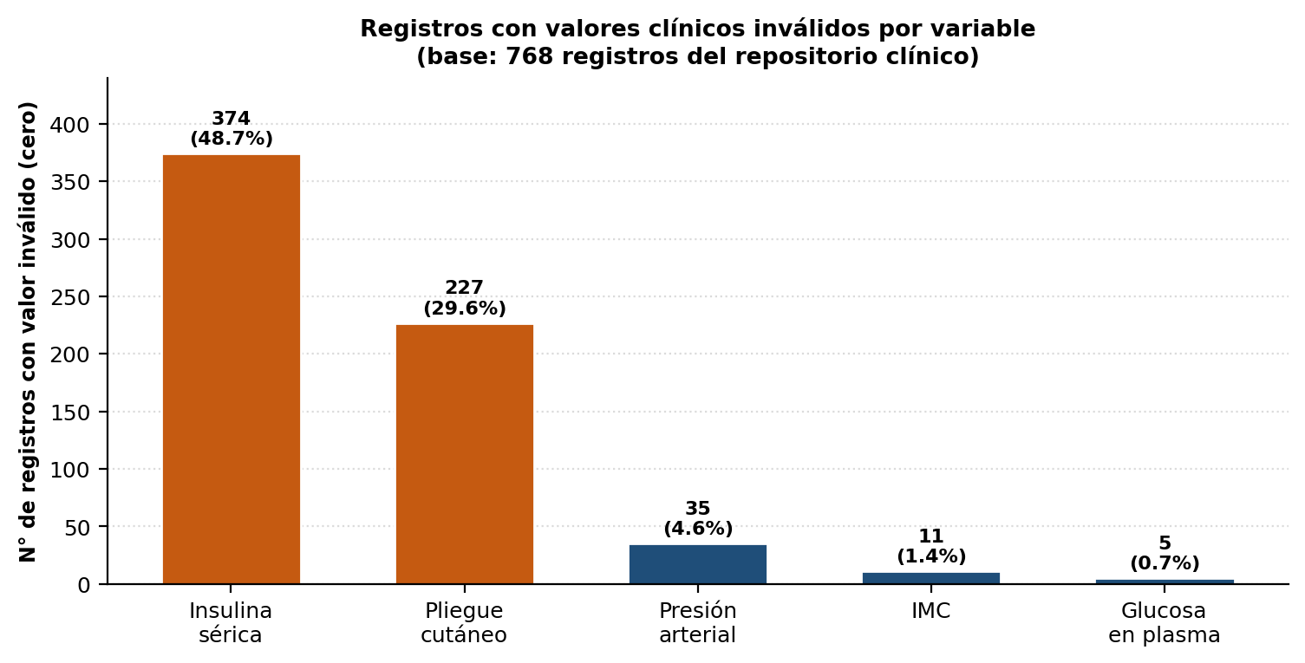
Nota. Elaboración propia. Base: 768 registros del repositorio clínico.
Evidencia 3. Prueba preliminar del criterio de tamizaje vigente.
Se reprodujo el criterio de tamizaje que se aplica actualmente —clasificar como paciente en riesgo a quien presenta glucosa en plasma ≥ 140 mg/dL— sobre el conjunto de prueba de 231 registros, y se contrastó su resultado contra el diagnóstico real registrado. Esta prueba es la evidencia más directa de que el proceso falla: no se trata de una opinión, sino de la medición del desempeño real del criterio en uso.
Tabla 5
Evidencia 3. Desempeño del criterio de tamizaje manual vigente (n = 231 registros)
Resultado de la clasificación | Cantidad | Indicador de desempeño | Valor
Verdaderos negativos (VN) | 131 | Exactitud (Accuracy) | 73.59 %
Falsos positivos (FP) | 19 | Precisión | 67.24 %
Falsos negativos (FN) | 42 | Sensibilidad (Recall) | 48.15 %
Verdaderos positivos (VP) | 39 | F1-Score | 56.12 %
Casos positivos reales | 81 | ROC-AUC | 0.6774
Casos positivos no detectados | 42 (51.85 %) | Casos correctamente detectados | 39 (48.15 %)
Nota. Elaboración propia. Criterio evaluado: glucosa en plasma ≥ 140 mg/dL. Conjunto de prueba de 231 registros (30 % del repositorio), obtenido mediante partición estratificada con semilla fija para garantizar reproducibilidad.
Figura 2
Línea base: desempeño del criterio de tamizaje manual vigente
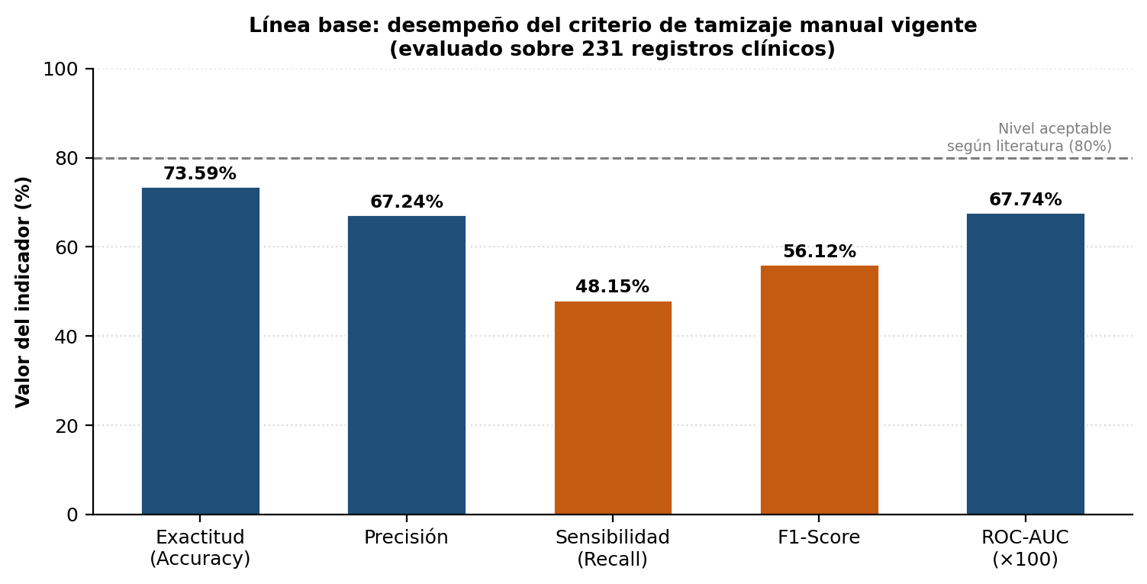
Nota. Elaboración propia. Los indicadores de sensibilidad y F1-Score se sitúan por debajo del 60 %, muy lejos del nivel aceptable reportado en la literatura.
Las tres evidencias son convergentes: existe un problema de magnitud nacional (Evidencia 1), la información sobre la que se decide es deficiente (Evidencia 2) y el criterio de decisión vigente, medido objetivamente, deja pasar a más de la mitad de los pacientes que debería detectar (Evidencia 3).
c) Análisis de la problemática mediante el diagrama de Pareto
Se aplicó el análisis de Pareto sobre las deficiencias identificadas en el conjunto de 231 registros evaluados, con el fin de determinar cuáles son las pocas causas vitales que concentran la mayor parte del problema.
Tabla 6
Frecuencia de deficiencias del proceso actual de detección temprana
Código | Deficiencia identificada | Frecuencia | % relativo | % acumulado
C1 | Insulina sérica no registrada | 118 | 44.36 % | 44.36 %
C2 | Pliegue cutáneo no registrado | 70 | 26.32 % | 70.68 %
C3 | Casos positivos no detectados (falsos negativos) | 42 | 15.79 % | 86.47 %
C4 | Falsas alarmas (falsos positivos) | 19 | 7.14 % | 93.61 %
C5 | Presión arterial no registrada | 12 | 4.51 % | 98.12 %
C6 | IMC no calculado | 3 | 1.13 % | 99.25 %
C7 | Glucosa en plasma no registrada | 2 | 0.75 % | 100.00 %
 | Total | 266 | 100.00 %
Nota. Elaboración propia. Base: 231 registros clínicos del conjunto de prueba.
Figura 3
Diagrama de Pareto de las deficiencias del proceso actual de detección temprana
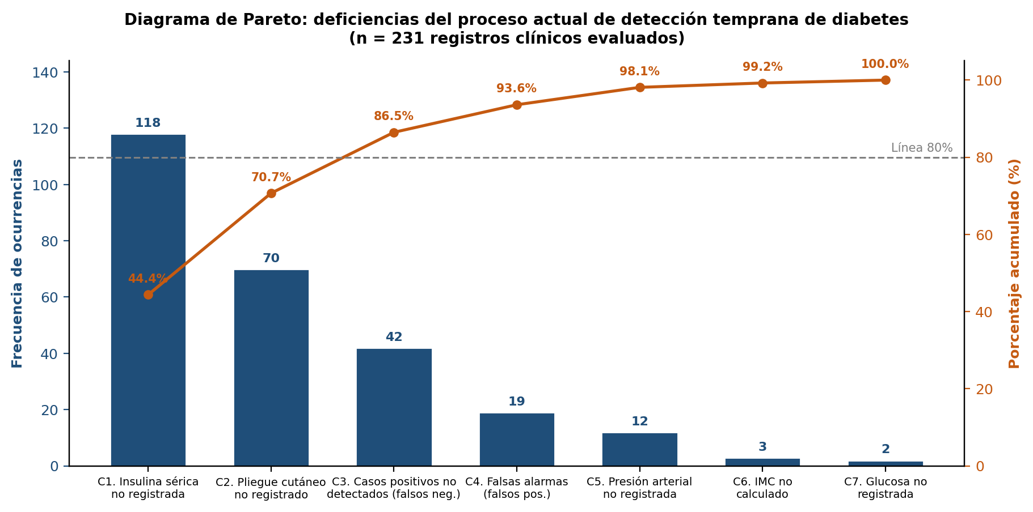
Nota. Elaboración propia. Las tres primeras causas (C1, C2 y C3) concentran el 86.47 % de las deficiencias, por lo que la solución debe atacarlas de manera prioritaria.
El diagrama confirma el principio 80/20: las causas C1, C2 y C3 concentran el 86.47 % de las deficiencias del proceso. Dos de ellas corresponden a la ausencia de información clínica —problema que se resuelve mediante el tratamiento e imputación automatizada de valores inválidos— y la tercera corresponde directamente a la falla del criterio de decisión, que se resuelve reemplazando el umbral único por un modelo predictivo multivariable. Ambas líneas de acción están cubiertas por la solución propuesta.
d) Análisis de causas mediante el diagrama de Ishikawa
Para identificar el origen de la detección tardía se construyó un diagrama de causa-efecto bajo el esquema de las seis M, agrupando las causas en método, medición, material (datos), mano de obra, máquina (tecnología) y entorno.
Figura 4
Diagrama de Ishikawa de la detección tardía de el riesgo de diabetes mellitus tipo 2 en adultos de la Urbanización Los Cedros de Villa, Chorrillos
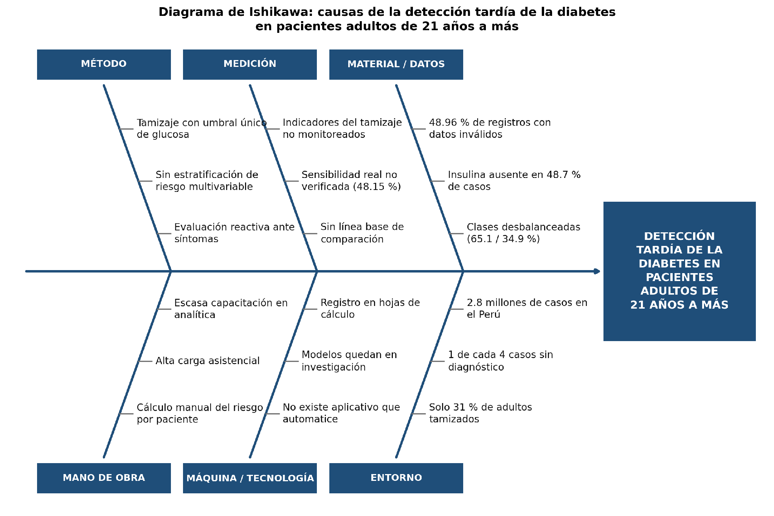
Nota. Elaboración propia a partir del diagnóstico de la situación actual y de las evidencias objetivas recopiladas.
El diagrama muestra que la causa raíz no es de naturaleza clínica sino tecnológica y metodológica: existe conocimiento científico validado sobre cómo estratificar el riesgo de diabetes, pero no existe una herramienta que lo ejecute de forma automática, ni indicadores que permitan monitorear el desempeño del tamizaje. Ese vacío es el que justifica el desarrollo del aplicativo web propuesto.
e) Causas, efectos, restricciones, riesgos e impacto
Tabla 7
Relación entre causas principales y efectos del problema
Causa principal | Efecto o consecuencia
Criterio de tamizaje basado en un único umbral de glucosa | 51.85 % de casos positivos no detectados; diagnóstico tardío y aparición de complicaciones crónicas.
Ausencia de una herramienta que automatice el cálculo del riesgo | Evaluación manual de 14.5 minutos por paciente; menor cobertura de tamizaje y mayor carga asistencial.
Registros clínicos incompletos (48.96 % con valores inválidos) | Decisiones tomadas sobre información parcial; imposibilidad de aplicar modelos predictivos sin preprocesamiento.
Desbalance de clases en la información disponible (65.1 % / 34.9 %) | Los clasificadores tienden a la clase mayoritaria y subestiman sistemáticamente a los pacientes en riesgo.
Indicadores de desempeño del tamizaje no monitoreados | No se detecta la falla del proceso ni se puede demostrar mejora alguna por falta de línea base.
Modelos predictivos que no trascienden el plano investigativo | El conocimiento disponible no llega al punto de atención y no genera valor clínico real.
Nota. Elaboración propia.
Tabla 8
Restricciones identificadas para el desarrollo de la solución
Tipo | Restricción
Técnica | El modelo debe entrenarse exclusivamente con las ocho variables disponibles en el repositorio clínico abierto; no es posible incorporar variables adicionales.
De datos | El repositorio cuenta con 768 registros, volumen limitado para técnicas de aprendizaje profundo, y presenta valores inválidos y desbalance de clases.
De alcance | El aplicativo es una herramienta de apoyo a la decisión y de estratificación de riesgo; no reemplaza el diagnóstico clínico ni la confirmación de laboratorio.
Temporal | El proyecto debe completarse dentro del ciclo académico 2026-2, conforme al cronograma del curso Capstone Project.
Presupuestal | El desarrollo debe apoyarse en tecnologías de código abierto y servicios gratuitos o de bajo costo, sin licencias comerciales.
Ética y legal | El tratamiento de datos debe cumplir la Ley N.° 29733, Ley de Protección de Datos Personales, y respetar los términos de uso del repositorio de origen.
Nota. Elaboración propia.
Tabla 9
Riesgos identificados del proyecto
Código | Riesgo | Prob. | Impacto | Estrategia de respuesta
R01 | Que el modelo no alcance la sensibilidad esperada por el desbalance de clases | Alta | Alto | Aplicar SMOTE, ponderación de clases y ajuste del umbral de decisión.
R02 | Sobreajuste del modelo por el volumen limitado de registros | Media | Alto | Validación cruzada estratificada y control de hiperparámetros.
R03 | Pérdida de información relevante al imputar valores inválidos | Media | Medio | Imputación por mediana y análisis de sensibilidad de resultados.
R04 | Baja adopción del aplicativo por parte del personal de salud | Media | Alto | Interfaz simple, resultado interpretable y pruebas con usuarios.
R05 | Interpretación del resultado como diagnóstico definitivo | Media | Alto | Mensajes de advertencia explícitos y capacitación de usuarios.
R06 | Exposición indebida de datos clínicos ingresados en el aplicativo | Baja | Alto | Cifrado en tránsito, control de acceso y no persistencia de datos identificables.
R07 | Retrasos en el cronograma por dependencia de una sola persona en el equipo | Media | Medio | Asignación compartida de responsabilidades y control semanal de avance.
Nota. Elaboración propia. Prob. = probabilidad de ocurrencia.
Impacto del problema.
El impacto se manifiesta en tres planos. En el plano sanitario, cada caso no detectado a tiempo evoluciona hacia complicaciones cardiovasculares, renales y neurológicas que reducen la expectativa y la calidad de vida del paciente; proyectado sobre el 25 % de casos sin diagnóstico reportado a nivel nacional, se trata de cientos de miles de personas. En el plano económico, el tratamiento de la diabetes complicada es varias veces más costoso que su control temprano, y la evaluación manual de 14.5 minutos por paciente limita la cantidad de tamizajes que un establecimiento puede realizar con los mismos recursos. En el plano institucional, la ausencia de indicadores de desempeño impide sustentar decisiones de mejora y hace invisible la falla del proceso. La solución propuesta actúa sobre los tres planos al elevar la sensibilidad de la detección, reducir drásticamente el tiempo de evaluación y generar registro trazable de cada estratificación realizada.
f) Formulación del problema
Tabla 10
Formulación del problema general y de los problemas específicos
Tipo | Formulación
Problema general (PG) | ¿De qué manera el desarrollo de un software web influye en la estimación del riesgo de diabetes mellitus tipo 2 en adultos de la Urbanización Los Cedros de Villa, Chorrillos, 2026?
Problema específico 1 (PE1) | ¿De qué manera influye la adecuación funcional del software web en la estimación del riesgo de diabetes mellitus tipo 2 en adultos de la Urbanización Los Cedros de Villa, Chorrillos?
Problema específico 2 (PE2) | ¿De qué manera influye la eficiencia de desempeño del software web en la estimación del riesgo de diabetes mellitus tipo 2 en adultos de la Urbanización Los Cedros de Villa, Chorrillos?
Problema específico 3 (PE3) | ¿De qué manera influye la capacidad de interacción del software web en la estimación del riesgo de diabetes mellitus tipo 2 en adultos de la Urbanización Los Cedros de Villa, Chorrillos?
Problema específico 4 (PE4) | ¿De qué manera influye la seguridad del software web en la estimación del riesgo de diabetes mellitus tipo 2 en adultos de la Urbanización Los Cedros de Villa, Chorrillos?
Nota. Elaboración propia.
g) Requerimientos iniciales de la solución propuesta
A partir del análisis del problema y de las necesidades expresadas por los usuarios del proceso, se identificaron los requerimientos iniciales que deberá atender el aplicativo web. Estos constituyen el avance inicial del análisis de necesidades y serán detallados y trazados en las siguientes etapas del proyecto.
Tabla 11
Necesidades iniciales identificadas en los usuarios del proceso
Código | Usuario | Necesidad expresada
N01 | Personal de tamizaje | Conocer el nivel de riesgo del paciente en el momento de la atención, sin realizar cálculos manuales.
N02 | Personal de tamizaje | Registrar los datos del paciente una sola vez y que el sistema valide los valores fuera de rango.
N03 | Médico del primer nivel | Comprender por qué el sistema asignó un determinado nivel de riesgo, para poder sustentar la derivación.
N04 | Médico del primer nivel | Reducir el número de pacientes en riesgo que hoy pasan desapercibidos.
N05 | Jefatura del establecimiento | Disponer de indicadores del proceso de tamizaje para monitorear su desempeño en el tiempo.
N06 | Todos los usuarios | Acceder a la herramienta desde cualquier equipo del establecimiento, sin instalaciones complejas.
Nota. Elaboración propia.
Tabla 12
Requisitos funcionales iniciales del aplicativo web
Código | Requisito funcional | Prioridad
RF01 | El sistema debe permitir el registro de las ocho variables clínicas y biométricas del paciente mediante un formulario web. | Alta
RF02 | El sistema debe validar los rangos fisiológicos de cada variable e impedir el registro de valores inválidos. | Alta
RF03 | El sistema debe aplicar automáticamente el preprocesamiento de datos (tratamiento de valores inválidos e imputación). | Alta
RF04 | El sistema debe calcular la probabilidad de riesgo de diabetes mediante el modelo Random Forest entrenado. | Alta
RF05 | El sistema debe clasificar al paciente en un nivel de riesgo (bajo, moderado o alto) y mostrar el resultado en pantalla. | Alta
RF06 | El sistema debe mostrar las variables que más influyeron en el resultado obtenido (interpretabilidad del modelo). | Media
RF07 | El sistema debe permitir la evaluación por lotes mediante la carga de un archivo con múltiples registros. | Media
RF08 | El sistema debe registrar cada evaluación realizada con su fecha, hora y resultado, para efectos de trazabilidad. | Media
RF09 | El sistema debe generar un reporte descargable con el resultado de la evaluación del paciente. | Media
RF10 | El sistema debe presentar un tablero con los indicadores del proceso de tamizaje (evaluaciones realizadas y distribución por nivel de riesgo). | Baja
RF11 | El sistema debe gestionar el acceso de los usuarios mediante autenticación con credenciales. | Media
Nota. Elaboración propia. Los requisitos serán refinados y trazados en la matriz de trazabilidad de requerimientos durante las siguientes etapas del proyecto.
Tabla 13
Requisitos no funcionales iniciales del aplicativo web
Código | Requisito no funcional | Criterio de aceptación
RNF01 | Rendimiento | El resultado de una evaluación individual debe obtenerse en un tiempo menor a 3 segundos.
RNF02 | Usabilidad | Un usuario del área de salud debe completar una evaluación sin capacitación previa superior a 10 minutos.
RNF03 | Disponibilidad | El aplicativo debe estar disponible durante el horario de atención del establecimiento (mínimo 12 horas diarias).
RNF04 | Compatibilidad | Debe ejecutarse en navegadores web actualizados, sin requerir instalación local en el equipo del usuario.
RNF05 | Seguridad | La información transmitida debe viajar cifrada y el acceso debe restringirse mediante autenticación de usuarios.
RNF06 | Confidencialidad | El tratamiento de datos debe cumplir la Ley N.° 29733 de Protección de Datos Personales; no se almacenarán datos identificables del paciente.
RNF07 | Mantenibilidad | El modelo predictivo debe poder reentrenarse y sustituirse sin modificar la interfaz del aplicativo.
RNF08 | Escalabilidad | El aplicativo debe soportar al menos 50 evaluaciones concurrentes sin degradación perceptible.
Nota. Elaboración propia.
h) Relación del proyecto con los Objetivos de Desarrollo Sostenible (ODS)
Tabla 14
Alineamiento del proyecto con los Objetivos de Desarrollo Sostenible
ODS | Meta vinculada | Contribución del proyecto
ODS 3. Salud y bienestar | Meta 3.4: reducir en un tercio la mortalidad prematura por enfermedades no transmisibles mediante la prevención y el tratamiento. | Incrementa la sensibilidad del tamizaje, permitiendo identificar oportunamente a pacientes en riesgo y anticipar la intervención preventiva.
ODS 9. Industria, innovación e infraestructura | Meta 9.5: aumentar la investigación científica y mejorar la capacidad tecnológica. | Incorpora inteligencia artificial en un proceso asistencial que hoy se ejecuta de forma manual, trasladando el conocimiento científico al punto de atención.
ODS 10. Reducción de las desigualdades | Meta 10.2: promover la inclusión de todas las personas. | Al ser una solución web de bajo costo y basada en variables de fácil obtención, facilita el acceso al tamizaje en establecimientos con recursos limitados.
Nota. Elaboración propia sobre la base de la Agenda 2030 para el Desarrollo Sostenible (Organización de las Naciones Unidas, 2015).
Impacto social y ambiental.
En el plano social, el proyecto beneficia directamente a la población adulta sometida a tamizaje, en particular a la que se atiende en establecimientos con menor disponibilidad de especialistas, y contribuye a reducir la brecha entre el conocimiento científico disponible y su aplicación en la práctica sanitaria. En el plano ambiental, al reemplazar el registro y cálculo en papel por un flujo digital, el aplicativo reduce el consumo de material impreso asociado a cada evaluación y no requiere infraestructura física adicional, dado que se ejecuta sobre recursos ya existentes en el establecimiento.

  - Definición de variables
Identificar la variable independiente y dependiente y describirlas.
El proyecto trabaja con dos variables. La variable independiente es el software web, entendido como el producto de software —evaluado según el modelo de calidad de la norma ISO/IEC 25010:2023— que implementa el modelo de estimación de riesgo y lo pone a disposición del usuario mediante una interfaz accesible vía navegador. La variable dependiente es la estimación del riesgo de diabetes mellitus tipo 2, entendida como la generación de una probabilidad de riesgo calibrada, su clasificación en niveles y la explicación de los factores que la sustentan, con base en el enfoque D.R.E.A.M. de Rossi et al. (2026).
Tabla 15
Definición de las variables de investigación
Variable | Definición conceptual | Definición operacional | Dimensiones
Independiente (VI):  Software web | Conjunto de programas, procedimientos, documentación y datos asociados que, ejecutados sobre una infraestructura informática, cumple una función específica; su calidad se evalúa mediante las características del modelo de calidad de producto de software, de las cuales el proyecto mide adecuación funcional, eficiencia de desempeño, capacidad de interacción y seguridad (International Organization for Standardization [ISO], 2023). | Se mide a través de los indicadores registrados en la ficha de observación y en pruebas con usuarios sobre la adecuación funcional, la eficiencia de desempeño, la capacidad de interacción y la seguridad del software web. | Adecuación funcional  Eficiencia de desempeño  Capacidad de interacción  Seguridad
Dependiente (VD):  Estimación del riesgo de diabetes mellitus tipo 2 | Generación de una probabilidad de riesgo calibrada de diabetes mellitus tipo 2 mediante algoritmos de aprendizaje automático explicables (entre ellos Random Forest), con estratificación en niveles de riesgo e identificación de los factores que más contribuyen a la predicción (Rossi et al., 2026). | Se mide mediante los indicadores de la probabilidad estimada, la estratificación y la explicabilidad del riesgo, registrados en la situación actual (línea base) y tras la implementación del software. | Probabilidad estimada de riesgo  Estratificación del riesgo  Explicabilidad de la estimación
Nota. Elaboración propia.

  - Definición de objetivos
    - Objetivo general
Determinar la influencia del desarrollo de un software web en la estimación del riesgo de diabetes mellitus tipo 2 en adultos de la Urbanización Los Cedros de Villa, Chorrillos, 2026.
    - Objetivos específicos
• OE1. Determinar la influencia de la adecuación funcional del software web en la estimación del riesgo de diabetes mellitus tipo 2 en adultos de la Urbanización Los Cedros de Villa, Chorrillos, 2026.
• OE2. Determinar la influencia de la eficiencia de desempeño del software web en la estimación del riesgo de diabetes mellitus tipo 2 en adultos de la Urbanización Los Cedros de Villa, Chorrillos, 2026.
• OE3. Determinar la influencia de la capacidad de interacción del software web en la estimación del riesgo de diabetes mellitus tipo 2 en adultos de la Urbanización Los Cedros de Villa, Chorrillos, 2026.
• OE4. Determinar la influencia de la seguridad del software web en la estimación del riesgo de diabetes mellitus tipo 2 en adultos de la Urbanización Los Cedros de Villa, Chorrillos, 2026.
  - Población
La población objetivo del proyecto está constituida por 7 186 adultos de 18 años a más residentes en la Urbanización Los Cedros de Villa, distrito de Chorrillos (Lima), 2026. La cifra se estimó a partir de la densidad poblacional del distrito (Instituto Nacional de Estadística e Informática [INEI], 2022) y de la proporción de adultos según el padrón electoral del sector (Jurado Nacional de Elecciones [JNE], 2025).
La unidad de análisis del estudio real es el adulto residente de la Urbanización Los Cedros de Villa, Chorrillos, encuestado. De forma complementaria, y como prueba piloto para validar técnicamente el modelo de estimación de riesgo antes de su aplicación sobre los datos reales, se usa el Pima Indians Diabetes Dataset; en ese caso la unidad de análisis es el registro clínico individual del repositorio.
  - Muestra
Muestra real (estudio de campo). El tamaño de muestra se calculó con la fórmula para poblaciones finitas n = (Z²·p·q·N) / (e²·(N-1) + Z²·p·q), con nivel de confianza del 95 % (Z = 1.96), varianza máxima (p = q = 0.5), margen de error del 5 % (e = 0.05) y N = 7 186, lo que resulta en una muestra de 365 adultos de la Urbanización Los Cedros de Villa, Chorrillos, 2026. Muestra piloto (validación técnica). Del Pima Indians Diabetes Dataset se reserva un conjunto de prueba de 231 registros (30 % de la población, con 81 casos positivos y 150 negativos), manteniéndose el 70 % restante (537 registros) para entrenamiento y validación.
El muestreo del estudio real es probabilístico aleatorio simple sobre el padrón de residentes adultos de la Urbanización Los Cedros de Villa. El muestreo de la fase piloto es no probabilístico por conveniencia, dado que los elementos se seleccionan por su accesibilidad y por cumplir los criterios establecidos por los investigadores (Ñaupas et al., 2018). Los criterios de inclusión y exclusión aplicados son los siguientes:
Criterios de inclusión (estudio real):
Adultos de 18 años a más residentes en la Urbanización Los Cedros de Villa, Chorrillos.
Personas que acepten participar mediante consentimiento informado.
Personas sin diagnóstico previo de diabetes mellitus, a fin de evaluar el riesgo, no el diagnóstico.
Personas que completen la totalidad de los ítems del cuestionario FINDRISC.
Criterios de exclusión (estudio real):
Personas con diagnóstico previo confirmado de diabetes mellitus tipo 1 o tipo 2.
Gestantes, por la alteración fisiológica temporal de la glicemia.
Cuestionarios incompletos o con respuestas inconsistentes.
  - Matriz de dimensiones e indicadores
La matriz debe mostrar la dimensiones e indicadores de las variables de investigación
La matriz de dimensiones e indicadores define las variables, dimensiones e indicadores que permiten medir la situación actual del problema y, posteriormente, contrastar los resultados obtenidos tras la implementación de la solución.
Tabla 16
Matriz de dimensiones e indicadores
Variable | Dimensión | Indicador | Fórmula | Unidad | Escala
VI: Software web | Adecuación funcional | Completitud funcional | (Funciones implementadas / Funciones especificadas del catálogo de requisitos) × 100 | % | Razón
 | Adecuación funcional | Corrección funcional | (Resultados correctos entregados / Total de resultados evaluados) × 100 | % | Razón
 | Adecuación funcional | Pertinencia funcional | (Funciones evaluadas como pertinentes / Total de funciones) × 100 | % | Razón
 | Eficiencia de desempeño | Tiempo de respuesta | Tiempo transcurrido entre la solicitud del usuario y la respuesta del sistema | Segundos | Razón
 | Eficiencia de desempeño | Utilización de recursos | (Recursos de cómputo consumidos / Recursos disponibles) × 100 | % | Razón
 | Eficiencia de desempeño | Capacidad | N.º máximo de solicitudes procesadas de forma simultánea sin degradación del servicio | Solicitudes | Razón
 | Capacidad de interacción | Reconocibilidad de la adecuación | % de usuarios que identifican correctamente la utilidad del software en la primera sesión | % | Razón
 | Capacidad de interacción | Aprendibilidad | Tiempo requerido por un nuevo usuario para completar una tarea sin asistencia | Minutos | Razón
 | Capacidad de interacción | Operabilidad | (Tareas completadas sin error / Total de tareas evaluadas) × 100 | % | Razón
 | Seguridad | Confidencialidad | (Accesos autorizados registrados / Total de accesos al sistema) × 100 | % | Razón
 | Seguridad | Integridad | N.º de incidentes de alteración no autorizada de datos detectados | Incidentes | Razón
 | Seguridad | Autenticidad | (Sesiones autenticadas correctamente / Total de intentos de autenticación) × 100 | % | Razón
VD: Estimación del riesgo de diabetes mellitus tipo 2 | Probabilidad estimada de riesgo | Valor probabilístico del riesgo estimado | Salida del modelo (0 a 1) | Índice | Razón
 | Probabilidad estimada de riesgo | Precisión de la estimación probabilística | Brier Score o log-loss del modelo de estimación | Índice | Razón
 | Probabilidad estimada de riesgo | Consistencia de la estimación | Desviación estándar de la probabilidad estimada ante entradas repetidas | Índice | Razón
 | Estratificación del riesgo | Nivel de riesgo estimado | Clasificación en bajo, moderado o alto según los puntos de corte del modelo | Categoría | Nominal
 | Estratificación del riesgo | Clasificación del nivel de riesgo | (Casos correctamente clasificados por nivel / Total de casos) × 100 | % | Razón
 | Estratificación del riesgo | Correspondencia probabilidad-nivel | (Casos con nivel coherente a su probabilidad / Total de casos) × 100 | % | Razón
 | Explicabilidad de la estimación | Identificación de factores influyentes | N.º de factores identificados por estimación mediante valores de importancia (SHAP) | Factores | Razón
 | Explicabilidad de la estimación | Contribución de factores a la predicción | Valor de importancia relativa de cada factor (SHAP value) | Índice | Razón
 | Explicabilidad de la estimación | Claridad de la explicación predictiva | % de usuarios que comprenden la explicación entregada por el sistema | % | Razón
Nota. Elaboración propia. VP = verdadero positivo; VN = verdadero negativo; FP = falso positivo; FN = falso negativo; P = precisión; R = recall. Instrumento de medición: ficha de observación.
Línea base de la situación actual e indicadores iniciales.
La siguiente tabla registra los valores iniciales de cada indicador, obtenidos durante el diagnóstico realizado sobre la situación actual. Estos valores constituyen la línea base contra la cual se compararán los resultados una vez implementado el aplicativo web.
Tabla 17
Línea base de la situación actual (valores iniciales de los indicadores)
Indicador | Unidad | Valor inicial (línea base) | Fuente de la medición | Meta esperada
Porcentaje de registros con datos clínicos inválidos | % | 48.96 % | Análisis del repositorio clínico (768 registros) | ≤ 2.00 %
Ratio de balanceo de clases | Ratio | 0.54 (268 / 500) | Análisis del repositorio clínico (768 registros) | ≥ 0.95
Sensibilidad (Recall) | % | 48.15 % | Prueba del criterio vigente sobre 231 registros | ≥ 70.00 %
ROC-AUC | Índice | 0.6774 | Prueba del criterio vigente sobre 231 registros | ≥ 0.8300
Exactitud (Accuracy) | % | 73.59 % | Prueba del criterio vigente sobre 231 registros | ≥ 78.00 %
Precisión | % | 67.24 % | Prueba del criterio vigente sobre 231 registros | ≥ 65.00 %
F1-Score | % | 56.12 % | Prueba del criterio vigente sobre 231 registros | ≥ 68.00 %
Casos positivos no detectados (falsos negativos) | Casos / % | 42 de 81 (51.85 %) | Prueba del criterio vigente sobre 231 registros | ≤ 26.00 %
Tiempo de evaluación de riesgo por paciente | Minutos | 14.5 | Descomposición del proceso actual (Tabla 2) | ≤ 3.0
Evaluaciones de riesgo por hora | Eval./hora | 4.1 | Descomposición del proceso actual (Tabla 2) | ≥ 20.0
Nota. Elaboración propia. La meta de precisión admite un descenso frente a la línea base porque, en un proceso de tamizaje, el costo clínico de un falso negativo es sustancialmente mayor que el de un falso positivo; por ello se prioriza el incremento de la sensibilidad. Una prueba preliminar con Random Forest sobre el mismo conjunto de 231 registros alcanzó una sensibilidad de 74.07 % y un ROC-AUC de 0.8393, lo que respalda la viabilidad de las metas planteadas.

  - Matriz de consistencia
Tabla 18
Matriz de consistencia del proyecto
Problema | Objetivo | Hipótesis | Variables | Indicadores | Metodología
PG. ¿De qué manera el desarrollo de un software web influye en la estimación del riesgo de diabetes mellitus tipo 2 en adultos de la Urbanización Los Cedros de Villa, Chorrillos, 2026? | OG. Determinar la influencia del desarrollo de un software web en la estimación del riesgo de diabetes mellitus tipo 2 en adultos de la Urbanización Los Cedros de Villa, Chorrillos, 2026. | HG. El desarrollo de un software web influye significativamente en la estimación del riesgo de diabetes mellitus tipo 2 en adultos de la Urbanización Los Cedros de Villa, Chorrillos, 2026. | VI: Software web.  Dimensiones: adecuación funcional, eficiencia de desempeño, capacidad de interacción, seguridad.  VD: Estimación del riesgo de diabetes mellitus tipo 2.  Dimensiones: probabilidad estimada de riesgo, estratificación del riesgo, explicabilidad de la estimación. | Completitud, corrección y pertinencia funcional  Tiempo de respuesta, utilización de recursos, capacidad  Reconocibilidad, aprendibilidad, operabilidad  Confidencialidad, integridad, autenticidad  Probabilidad estimada, precisión y consistencia de la estimación  Nivel, clasificación y correspondencia del riesgo  Factores influyentes, contribución y claridad de la explicación | Enfoque: cuantitativo  Tipo: aplicada  Alcance: explicativo  Diseño: preexperimental (pretest-postest)  Población: 7 186 adultos de 18 años a más de la Urbanización Los Cedros de Villa, Chorrillos, 2026 (INEI, 2022; JNE, 2025)  Muestra: 365 adultos  Muestreo: probabilístico aleatorio simple  Técnica: encuesta y observación  Instrumento: cuestionario FINDRISC y ficha de observación
PE1. ¿De qué manera influye la adecuación funcional del software web en la estimación del riesgo de diabetes mellitus tipo 2 en adultos de la Urbanización Los Cedros de Villa, Chorrillos?  PE2. ¿De qué manera influye la eficiencia de desempeño del software web en la estimación del riesgo de diabetes mellitus tipo 2 en adultos de la Urbanización Los Cedros de Villa, Chorrillos?  PE3. ¿De qué manera influye la capacidad de interacción del software web en la estimación del riesgo de diabetes mellitus tipo 2 en adultos de la Urbanización Los Cedros de Villa, Chorrillos?  PE4. ¿De qué manera influye la seguridad del software web en la estimación del riesgo de diabetes mellitus tipo 2 en adultos de la Urbanización Los Cedros de Villa, Chorrillos? | OE1. Determinar la influencia de la adecuación funcional del software web en la estimación del riesgo de diabetes mellitus tipo 2 en adultos de la Urbanización Los Cedros de Villa, Chorrillos, 2026.  OE2. Determinar la influencia de la eficiencia de desempeño del software web en la estimación del riesgo de diabetes mellitus tipo 2 en adultos de la Urbanización Los Cedros de Villa, Chorrillos, 2026.  OE3. Determinar la influencia de la capacidad de interacción del software web en la estimación del riesgo de diabetes mellitus tipo 2 en adultos de la Urbanización Los Cedros de Villa, Chorrillos, 2026.  OE4. Determinar la influencia de la seguridad del software web en la estimación del riesgo de diabetes mellitus tipo 2 en adultos de la Urbanización Los Cedros de Villa, Chorrillos, 2026. | HE1. La adecuación funcional del software web influye significativamente en la estimación del riesgo de diabetes mellitus tipo 2 en adultos de la Urbanización Los Cedros de Villa, Chorrillos, 2026.  HE2. La eficiencia de desempeño del software web influye significativamente en la estimación del riesgo de diabetes mellitus tipo 2 en adultos de la Urbanización Los Cedros de Villa, Chorrillos, 2026.  HE3. La capacidad de interacción del software web influye significativamente en la estimación del riesgo de diabetes mellitus tipo 2 en adultos de la Urbanización Los Cedros de Villa, Chorrillos, 2026.  HE4. La seguridad del software web influye significativamente en la estimación del riesgo de diabetes mellitus tipo 2 en adultos de la Urbanización Los Cedros de Villa, Chorrillos, 2026.
Nota. Elaboración propia.
  - Técnicas e instrumentos de recolección de datos
La recolección de datos se apoya en dos técnicas complementarias. La observación estructurada permite registrar de manera sistemática los indicadores de desempeño del proceso de detección en las mediciones pretest y postest, mientras que el análisis documental sustenta la caracterización de la situación actual mediante fuentes estadísticas oficiales y el propio repositorio clínico de trabajo.
Tabla 19
Técnicas e instrumentos de recolección de datos
Técnica | Instrumento | Propósito | Datos que recoge
Observación estructurada | Ficha de observación | Registrar de forma sistemática los indicadores de desempeño del proceso de detección en las fases pretest y postest. | Exactitud, precisión, sensibilidad, F1-Score, ROC-AUC, casos no detectados y tiempos de evaluación.
Análisis documental | Ficha de registro documental | Caracterizar la situación actual del problema mediante fuentes estadísticas oficiales y documentos técnicos. | Prevalencia, cobertura de tamizaje, porcentaje de subdiagnóstico y cobertura de tratamiento.
Análisis de datos | Script de procesamiento en Python | Procesar el repositorio clínico y calcular de forma reproducible los indicadores de la línea base. | Valores inválidos por variable, distribución de clases y matriz de confusión del criterio vigente.
Nota. Elaboración propia. Los indicadores se miden en escala de razón, expresados en porcentajes, índices o minutos según corresponda.
  - Validación y confiabilidad de datos
Validez del instrumento.
La validez de contenido de la ficha de observación se determinará mediante juicio de expertos. Se someterá el instrumento a la evaluación de tres (03) especialistas en aprendizaje automático e ingeniería de sistemas, quienes valorarán la claridad, pertinencia, coherencia y relevancia de cada ítem utilizando una escala de 1 a 5 (1 = muy en desacuerdo; 5 = muy de acuerdo). Se considerará válido el instrumento que obtenga un promedio igual o superior a 4.0 en el conjunto de criterios evaluados, y las observaciones formuladas se incorporarán antes de su aplicación definitiva.
Confiabilidad del instrumento.
La confiabilidad se determinará mediante la técnica de test-retest. El instrumento se aplicará en dos momentos distintos bajo condiciones idénticas —mismo subconjunto de datos, mismo entorno de ejecución en Python, misma semilla de partición y mismos hiperparámetros del modelo—, con un intervalo de siete (07) días entre ambas aplicaciones. Se calculará el coeficiente de correlación entre ambas mediciones y se considerará confiable el instrumento cuando dicho coeficiente sea igual o superior a 0.80.
Confiabilidad de los datos.
Los datos provienen del Pima Indians Diabetes Dataset, repositorio de acceso público ampliamente validado en la literatura científica y desarrollado por el National Institute of Diabetes and Digestive and Kidney Diseases. Para garantizar la reproducibilidad de las mediciones, todo el procesamiento se ejecuta mediante scripts versionados en Python con semilla aleatoria fija, de modo que cualquier tercero pueda replicar exactamente los valores de la línea base reportados en la Tabla 17. Asimismo, los indicadores estadísticos nacionales citados corresponden a fuentes oficiales y a estudios publicados en revistas científicas indexadas. Para el instrumento de recolección de datos primarios (encuesta FINDRISC aplicada a los adultos de la Urbanización Los Cedros de Villa, Chorrillos) se seguirá el mismo estándar de reproducibilidad y trazabilidad.
El instrumento con el que se recogerán los datos primarios del estudio real es el cuestionario FINDRISC (Finnish Diabetes Risk Score), desarrollado por Lindström y Tuomilehto (2003) para estimar el riesgo de desarrollar diabetes mellitus tipo 2 sin necesidad de pruebas de laboratorio, validado posteriormente en población peruana. Sus ocho ítems —edad, índice de masa corporal, perímetro de cintura, actividad física, alimentación, tratamiento antihipertensivo, antecedentes de hiperglucemia y antecedentes familiares de diabetes— sustentan las dimensiones de la variable independiente y son consistentes con los factores de riesgo reconocidos por la American Diabetes Association (ADA, 2026) y la Organización Mundial de la Salud (OMS).
Tabla 20
Criterios de validación y confiabilidad aplicados
Aspecto | Método | Criterio de aceptación
Validez de contenido | Juicio de tres expertos en aprendizaje automático e ingeniería de sistemas | Promedio ≥ 4.0 en escala de 1 a 5
Confiabilidad del instrumento | Test-retest con intervalo de 7 días | Coeficiente de correlación ≥ 0.80
Reproducibilidad de los datos | Scripts versionados en Python con semilla fija | Replicación exacta de los valores de la línea base
Confiabilidad de la fuente | Repositorio abierto validado en la literatura y fuentes oficiales | Fuentes citadas y verificables
Nota. Elaboración propia.

HERRAMIENTAS DE INGENIERÍA
- Comparación de metodologías o marco de trabajo y estándares de ingeniería, selección de lo que se utilizaría (justificar)
- Selección de las herramientas hardware y software, fundamentado
- Uso correcto de herramientas: recolección de datos, análisis de datos, procesamiento de datos.
- No olvidar requisitos de usuario final, servidor

GENERACIÓN DE SOLUCIONES

  - Alternativas de solución
A partir del problema diagnosticado en el Capítulo III —un proceso de tamizaje manual que, medido sobre 231 registros clínicos, deja sin identificar al 51.85 % de los pacientes realmente positivos y consume 14.5 minutos por evaluación— y de los requerimientos iniciales establecidos en las Tablas 12 y 13, se plantearon tres alternativas de solución técnicamente viables. Las tres persiguen el mismo objetivo —automatizar la estratificación del riesgo de diariesgo de diabetes mellitus tipo 2 en adultos de la Urbanización Los Cedros de Villa, Chorrillos— pero difieren en su arquitectura, en su modelo de propiedad y en el esfuerzo de implementación que demandan.
Tabla 21
Descripción de las alternativas de solución planteadas
Cód. | Alternativa | Descripción | Tecnología base
A1 | Aplicativo web con modelo Random Forest  (propuesta del proyecto) | Producto de software accesible desde el navegador, desarrollado por el equipo. Integra en un solo flujo el formulario de captura con validación de rangos, el preprocesamiento automático de valores inválidos, el modelo Random Forest entrenado, la presentación del nivel de riesgo con sus variables explicativas y un tablero de indicadores del proceso de tamizaje. | Python, Scikit-learn, Pandas, framework web (Flask/Streamlit), navegador web; despliegue centralizado en servidor del establecimiento o en la nube.
A2 | Aplicativo de escritorio con modelo Random Forest | Mismo modelo predictivo, pero empaquetado como programa instalable en cada computadora del establecimiento, con interfaz de ventana. El procesamiento y el almacenamiento ocurren localmente en cada equipo, sin componente servidor. | Python, Scikit-learn, Pandas, biblioteca de interfaz de escritorio (Tkinter/PyQt); instalación individual por equipo.
A3 | Adquisición de un sistema comercial de apoyo al diagnóstico clínico | Compra de licencias de una plataforma propietaria de apoyo a la decisión clínica ya existente en el mercado, con módulo de estratificación de riesgo de enfermedades crónicas. El algoritmo y el conjunto de entrenamiento son cerrados y no modificables por la organización. | Software propietario licenciado, alojado en la infraestructura del proveedor; integración mediante los módulos que el proveedor habilite.
Nota. Elaboración propia. Las alternativas A2 y A3 corresponden a las opciones registradas como evaluadas en el Business Case del proyecto.
Cabe precisar que mantener el proceso manual vigente no se considera una alternativa de solución, sino la situación actual que el proyecto busca modificar; su desempeño, medido en la Tabla 17, constituye la línea base contra la cual se comparan las tres alternativas.
Matriz de requisitos versus soluciones existentes y nueva propuesta, donde se pueda realizar comparación posterior.
La siguiente matriz contrasta los requisitos funcionales y no funcionales definidos en el Capítulo III frente a cada una de las tres alternativas, de modo que la comparación pueda repetirse en las etapas posteriores del proyecto.
Tabla 22
Matriz de requisitos versus alternativas de solución
Requisito | Alternativas de solución evaluadas
Requisito | A1. Aplicativo web + Random Forest (propuesta) | A2. Aplicativo de escritorio + Random Forest | A3. Sistema comercial de apoyo al diagnóstico
RF01. Registro de las ocho variables mediante formulario | X | X | X
RF02. Validación de rangos fisiológicos de cada variable | X | X | X
RF03. Preprocesamiento automático de valores inválidos | X | X | —
RF04. Cálculo del riesgo mediante el modelo Random Forest | X | X | —
RF05. Clasificación del paciente en nivel de riesgo | X | X | X
RF06. Interpretabilidad: variables que influyeron en el resultado | X | X | —
RF07. Evaluación por lotes mediante carga de archivo | X | X | —
RF08. Registro trazable de cada evaluación realizada | X | X | X
RF09. Reporte descargable con el resultado del paciente | X | X | X
RF10. Tablero con los indicadores del proceso de tamizaje | X | — | X
RF11. Gestión de acceso mediante autenticación de usuarios | X | — | X
RNF01. Rendimiento: resultado en menos de 3 segundos | X | X | X
RNF02. Usabilidad sin capacitación previa mayor a 10 minutos | X | X | —
RNF03. Disponibilidad durante el horario de atención | X | X | X
RNF04. Compatibilidad sin instalación local en el equipo | X | — | —
RNF05. Seguridad: cifrado en tránsito y control de acceso | X | — | X
RNF06. Confidencialidad conforme a la Ley N.° 29733 | X | X | —
RNF07. Mantenibilidad: reentrenar el modelo sin tocar la interfaz | X | X | —
RNF08. Escalabilidad: 50 evaluaciones concurrentes | X | — | X
Total de requisitos cubiertos (de 19) | 19 / 19 | 14 / 19 | 11 / 19

Sustentar la solución elegida y la originalidad de la misma
Nota. Elaboración propia. X = el requisito es cubierto por la alternativa; — = no es cubierto. Los requisitos corresponden a las Tablas 12 y 13 del Capítulo III.
La alternativa A1 cubre los 19 requisitos definidos; A2 cubre 14 y A3 solo 11. Las brechas no son accidentales, sino consecuencia directa de la arquitectura de cada alternativa: A2 pierde el tablero de indicadores, la autenticación centralizada y la escalabilidad porque los datos quedan aislados en cada equipo, y exige instalación individual; A3 pierde el preprocesamiento adaptable, la interpretabilidad del resultado y la posibilidad de reentrenar el modelo, porque su algoritmo es cerrado.
Sustento de la solución elegida y su originalidad.
La solución elegida es la alternativa A1. Su sustento cuantitativo se desarrolla en el apartado 5.3 mediante una matriz de decisión ponderada; en términos cualitativos, es la única alternativa que resuelve simultáneamente las tres causas vitales identificadas en el diagrama de Pareto: el preprocesamiento automatizado corrige la ausencia de información clínica (causas C1 y C2, que concentran el 70.68 % de las deficiencias) y el modelo multivariable reemplaza el umbral único de glucosa, origen de los falsos negativos (causa C3).
La originalidad de la propuesta no reside en el algoritmo —Random Forest está ampliamente documentado— sino en la integración que ningún antecedente revisado ofrece de manera conjunta: un mismo producto de software que preprocesa los valores inválidos del propio registro clínico, estratifica el riesgo con un modelo de ensamble, explica al profesional qué variables determinaron el resultado y, además, alimenta un tablero con los indicadores del proceso de tamizaje. Los trabajos de Chang et al. (2022), Carpinteiro et al. (2023), Tanaka et al. (2024) y Afolabi et al. (2025) se detienen en la evaluación del modelo; Sampa et al. (2023), el único antecedente que llega a una aplicación web, predice el nivel de glucosa a partir de un chequeo no invasivo, pero no incorpora interpretabilidad ni monitoreo del proceso. La contribución del proyecto es, por tanto, trasladar un modelo validado al punto de atención y hacerlo medible.

  - Identificación y descripción de todas las restricciones realistas, criterios, riesgos y limitaciones.
Antes de comparar las alternativas se registraron de manera explícita las restricciones realistas que condicionan el proyecto, los criterios con los que se evaluará cada alternativa, los riesgos asociados a cada una y las limitaciones del alcance. Este registro es el insumo directo de la matriz de decisión del apartado 5.3.
a) Registro de restricciones realistas
Tabla 23
Registro de restricciones realistas del proyecto
Cód. | Tipo | Restricción | Efecto sobre las alternativas
RT01 | Económica | El proyecto no dispone de presupuesto para licencias comerciales ni para infraestructura física adicional; solo se admiten tecnologías de código abierto y servicios gratuitos o de bajo costo. | Descarta económicamente a A3. No afecta a A1 ni a A2.
RT02 | Tecnológica | El modelo debe operar únicamente con las ocho variables clínicas y biométricas disponibles en el repositorio; no es posible incorporar variables adicionales. | A1 y A2 se diseñan sobre esas ocho variables. A3 exige el conjunto de variables que defina el proveedor.
RT03 | De datos | El repositorio cuenta con 768 registros, con 48.96 % de registros con valores inválidos y desbalance de clases de 65.1 % frente a 34.9 %. | Obliga a incorporar preprocesamiento y balanceo en A1 y A2; en A3 el tratamiento de datos no es controlable por el equipo.
RT04 | Técnica | La solución debe ejecutarse sobre el equipamiento informático ya existente en el establecimiento, sin renovación de hardware. | A1 se ejecuta en navegador; A2 depende de la capacidad de cada equipo; A3 suele exigir requisitos mínimos definidos por el proveedor.
RT05 | Temporal | El desarrollo debe completarse dentro del ciclo académico 2026-2, conforme al cronograma del curso Capstone Project Sistemas. | Compatible con A1 y A2. A3 requiere procura, contrato e implantación, procesos que exceden el plazo disponible.
RT06 | Legal | El tratamiento de datos debe cumplir la Ley N.° 29733, Ley de Protección de Datos Personales, y respetar los términos de uso del repositorio de origen. | A1 y A2 no persisten datos identificables. A3 implica alojamiento en infraestructura del proveedor, lo que traslada la custodia de los datos.
RT07 | De alcance | La solución es una herramienta de apoyo a la decisión y de estratificación de riesgo; no reemplaza el diagnóstico clínico ni la confirmación de laboratorio. | Aplica por igual a las tres alternativas y debe declararse en la interfaz.
RT08 | De recursos humanos | El equipo está conformado por dos integrantes con dedicación parcial, lo que limita la ejecución de actividades en paralelo. | Favorece alternativas de complejidad acotada (A1 y A2) frente a una implantación con proveedor externo (A3).
Nota. Elaboración propia.
b) Criterios de evaluación y ponderación
Los criterios se derivan de las restricciones registradas y de los objetivos del proyecto. La ponderación fue asignada por consenso del equipo de proyecto, otorgando el mayor peso a la viabilidad técnica y al impacto esperado, por ser los factores que determinan si la solución resuelve efectivamente el problema diagnosticado.
Tabla 24
Criterios de evaluación, definición y ponderación asignada
Cód. | Criterio | Qué evalúa | Peso | Justificación del peso
C1 | Viabilidad técnica | Capacidad real del equipo para construir y controlar la solución con la tecnología y los datos disponibles. | 20 % | Es determinante: una solución que el equipo no pueda construir ni ajustar no resuelve el problema.
C2 | Seguridad | Protección de la información clínica: cifrado, control de acceso y cumplimiento de la Ley N.° 29733. | 15 % | Se manejan datos de salud; un incumplimiento tiene consecuencias legales y éticas.
C3 | Costo | Inversión inicial y costo recurrente de licencias, infraestructura y soporte. | 15 % | Existe una restricción presupuestal explícita (RT01) que ninguna alternativa puede vulnerar.
C4 | Tiempo de implementación | Plazo necesario para tener la solución operativa dentro del ciclo académico. | 15 % | El cronograma del curso (RT05) es un plazo fijo e improrrogable.
C5 | Viabilidad operativa | Facilidad de despliegue, acceso y mantenimiento en la operación diaria del establecimiento. | 15 % | De ella depende que la herramienta se use realmente y no quede en desuso.
C6 | Impacto esperado | Magnitud de la mejora proyectada sobre los indicadores de la línea base (Tabla 17). | 20 % | Es la razón de ser del proyecto: elevar la sensibilidad del tamizaje y reducir el tiempo de evaluación.
 | Total |  | 100 %
Nota. Elaboración propia. Cada criterio se valora en una escala de 1 a 5, descrita en la Tabla 28.
c) Riesgos identificados por alternativa
Tabla 25
Riesgos asociados a cada alternativa de solución
Cód. | Alt. | Riesgo | Prob. | Imp. | Nivel | Respuesta prevista
RA01 | A1 | Indisponibilidad del servicio por caída de la conectividad del establecimiento | Media | Alto | Alto | Prever despliegue en servidor local cuando la conexión sea inestable.
RA02 | A1 | Exposición de datos clínicos durante la transmisión | Baja | Alto | Medio | Cifrado en tránsito, autenticación y no persistencia de datos identificables.
RA03 | A1 | Baja adopción por parte del personal de salud | Media | Alto | Alto | Interfaz simple, resultado interpretable y pruebas con usuarios reales.
RA04 | A2 | Versiones desactualizadas del modelo en distintos equipos | Alta | Alto | Alto | Procedimiento de actualización manual equipo por equipo; no elimina el riesgo.
RA05 | A2 | Pérdida de la información al no existir repositorio centralizado | Alta | Medio | Alto | Respaldos locales periódicos; no permite consolidar indicadores.
RA06 | A2 | Imposibilidad de auditar quién realizó cada evaluación | Media | Medio | Medio | Registro local por equipo, con trazabilidad parcial.
RA07 | A3 | Dependencia del proveedor para cualquier ajuste del modelo | Alta | Alto | Alto | Negociación contractual; el riesgo es inherente al modelo cerrado.
RA08 | A3 | Costo recurrente de licencias no cubierto por el presupuesto | Alta | Alto | Alto | Sin respuesta viable dentro de la restricción RT01.
RA09 | A3 | Custodia de datos clínicos en infraestructura de terceros | Media | Alto | Alto | Exigir acuerdo de tratamiento de datos conforme a la Ley N.° 29733.
RA10 | Todas | Interpretación del resultado como diagnóstico definitivo | Media | Alto | Alto | Advertencias explícitas en la interfaz y capacitación de los usuarios.
Nota. Elaboración propia. Alt. = alternativa; Prob. = probabilidad de ocurrencia; Imp. = impacto. El nivel resulta de combinar probabilidad e impacto.
d) Limitaciones
Tabla 26
Limitaciones del proyecto y su implicancia
Cód. | Limitación | Implicancia
L01 | El modelo se entrena con un repositorio clínico extranjero de 768 registros. | Los resultados deben validarse antes de generalizarlos a la población peruana; se declara como limitación en el informe.
L02 | La evaluación se realiza en un entorno académico y no en producción con pacientes reales. | El impacto proyectado se estima sobre la línea base medida, no sobre atención clínica efectiva.
L03 | El tiempo del proceso actual (14.5 minutos) proviene de la descomposición de actividades y no de una medición de campo. | El indicador debe confirmarse con un registro de tiempos si el proyecto accede a un establecimiento.
L04 | La solución no se integra con la historia clínica electrónica del establecimiento. | La captura de las ocho variables es manual en esta etapa; la integración queda fuera del alcance.
L05 | El equipo dispone de dedicación parcial durante un único ciclo académico. | Limita la profundidad de las pruebas con usuarios y el alcance de las funciones de prioridad baja.
Nota. Elaboración propia.

  - Generación y análisis de múltiples soluciones
(Presentar en una tabla la solución elegida comparando con otras. La comparación se hace en base a restricciones económicas, tecnológicas, sociales, ambiental, política, técnica, ético, legal, de seguridad, acceso a la información).
Con las tres alternativas descritas y el registro de restricciones, criterios y riesgos ya establecido, se procedió a compararlas en dos planos complementarios: primero, un contraste cualitativo frente a cada tipo de restricción; después, una matriz de decisión ponderada que traduce esa comparación en un puntaje único.
a) Comparación de las alternativas según el tipo de restricción
Tabla 27
Comparación de las alternativas de solución por tipo de restricción
Restricción | A1. Aplicativo web + Random Forest | A2. Aplicativo de escritorio + Random Forest | A3. Sistema comercial
Económica | Sin costo de licencias; se construye con tecnologías de código abierto. | Sin costo de licencias, pero con costo de instalación y soporte por cada equipo. | Licencias y soporte recurrentes; incompatible con la restricción RT01.
Tecnológica | Stack dominado por el equipo; el modelo ya fue probado sobre el repositorio. | Mismo stack, con la complejidad adicional del empaquetado y la distribución. | Tecnología cerrada; el equipo no puede intervenir el algoritmo.
Social | Acceso desde cualquier equipo del establecimiento; favorece el uso en sedes con menos recursos. | Acceso limitado a los equipos donde se instale el programa. | Acceso condicionado al número de licencias adquiridas.
Ambiental | Reemplaza el registro en papel; se ejecuta sobre infraestructura existente. | Reemplaza el papel, pero exige capacidad de cómputo en cada equipo. | Reemplaza el papel; añade consumo asociado a la infraestructura del proveedor.
Política | Alineada con las prioridades sanitarias de prevención de enfermedades no transmisibles. | Igualmente alineada, con menor capacidad de reporte institucional. | Alineada, pero sujeta a procesos de contratación pública.
Técnica | Cubre los 19 requisitos definidos; el modelo puede reentrenarse sin alterar la interfaz. | Cubre 14 de 19; pierde tablero, autenticación y escalabilidad. | Cubre 11 de 19; pierde preprocesamiento adaptable e interpretabilidad.
Ética | Muestra las variables que explican el resultado, lo que permite al profesional sustentar su decisión. | Igual capacidad explicativa, sin consolidación institucional. | Resultado no explicable ante el paciente: el algoritmo es una caja negra.
Legal | Cumple la Ley N.° 29733: no se almacenan datos identificables del paciente. | Cumple, aunque la dispersión de archivos locales dificulta el control. | Traslada la custodia de los datos clínicos a un tercero.
De seguridad | Cifrado en tránsito, autenticación de usuarios y control de acceso centralizado. | Sin cifrado en tránsito ni control central; la seguridad depende de cada equipo. | Estándares de seguridad del proveedor, no auditables por la organización.
Acceso a la información | Datos y modelo bajo control del equipo; permite auditar y reproducir cada resultado. | Datos bajo control del equipo, pero fragmentados por equipo. | Ni el conjunto de entrenamiento ni el modelo son accesibles.
Nota. Elaboración propia.
b) Escala de valoración empleada
Tabla 28
Escala de valoración de los criterios
Puntaje | Valoración | Significado
5 | Muy favorable | La alternativa satisface plenamente el criterio, sin condiciones ni acciones adicionales.
4 | Favorable | La alternativa satisface el criterio con observaciones menores.
3 | Aceptable | La alternativa satisface parcialmente el criterio y requiere medidas complementarias.
2 | Desfavorable | La alternativa presenta una deficiencia relevante frente al criterio.
1 | Muy desfavorable | La alternativa incumple el criterio o vulnera una restricción del proyecto.
Nota. Elaboración propia.
c) Matriz de decisión ponderada
Cada alternativa fue valorada en los seis criterios de la Tabla 24 aplicando la escala anterior. El puntaje ponderado de cada criterio resulta de multiplicar la valoración por el peso asignado, y el puntaje final es la suma de esos productos sobre un máximo de 5.00 puntos.
Tabla 29
Matriz de decisión ponderada de las alternativas de solución
Criterio | Peso | A1  Punt. | A1  Pond. | A2  Punt. | A2  Pond. | A3  Punt. | A3  Pond.
C1. Viabilidad técnica | 20 % | 5 | 1.00 | 4 | 0.80 | 2 | 0.40
C2. Seguridad | 15 % | 4 | 0.60 | 2 | 0.30 | 4 | 0.60
C3. Costo | 15 % | 5 | 0.75 | 5 | 0.75 | 1 | 0.15
C4. Tiempo de implementación | 15 % | 4 | 0.60 | 5 | 0.75 | 2 | 0.30
C5. Viabilidad operativa | 15 % | 5 | 0.75 | 2 | 0.30 | 3 | 0.45
C6. Impacto esperado | 20 % | 5 | 1.00 | 4 | 0.80 | 3 | 0.60
Puntaje ponderado total | 100 % | — | 4.70 | — | 3.70 | — | 2.50
Equivalencia porcentual |  | — | 94.0 % | — | 74.0 % | — | 50.0 %
Orden de prelación |  | — | 1.° | — | 2.° | — | 3.°
Nota. Elaboración propia. Punt. = puntaje asignado en la escala de 1 a 5; Pond. = puntaje ponderado (puntaje × peso). El máximo alcanzable es 5.00.
Figura 5
Comparación de las alternativas de solución en la matriz de decisión ponderada
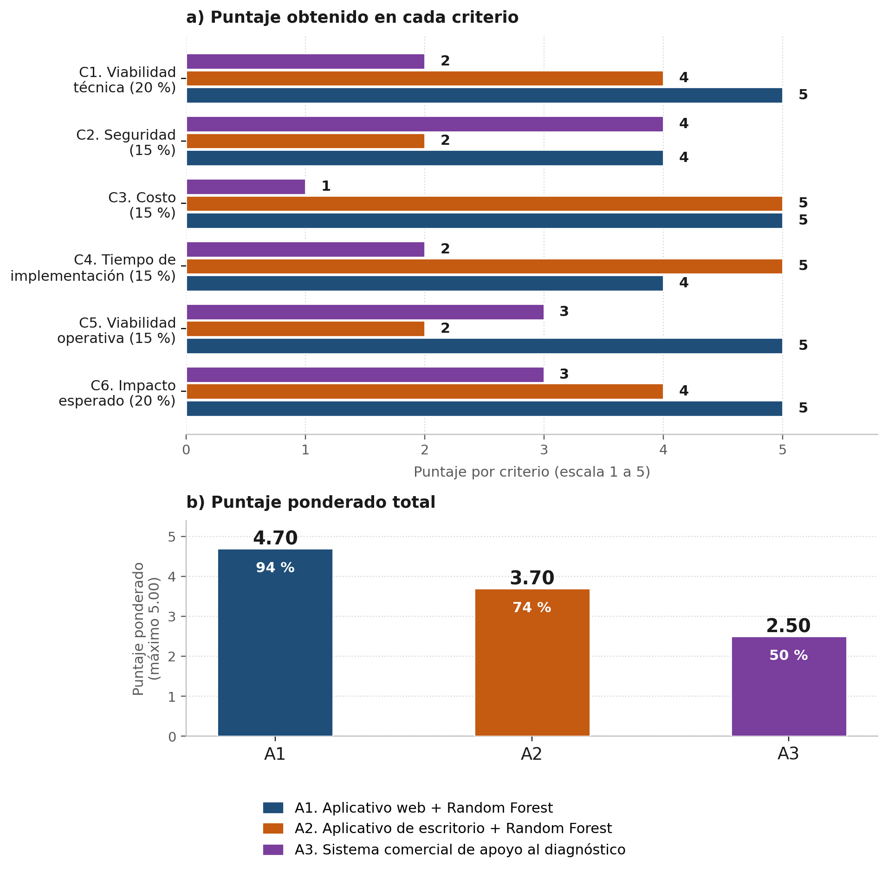
Nota. Elaboración propia. El panel a) muestra el puntaje obtenido por cada alternativa en cada criterio y el panel b) el puntaje ponderado total sobre un máximo de 5.00 puntos.
d) Análisis de sensibilidad
Dado que la ponderación fue asignada por consenso del equipo, se verificó si el resultado se sostiene ante otras distribuciones de peso razonables. Se probaron dos escenarios alternativos: uno con pesos iguales para los seis criterios y otro que duplica el peso del costo (30 %), reduciendo el del impacto esperado a 10 % y el de la viabilidad técnica a 15 %; este segundo escenario es el más favorable posible para las alternativas de menor inversión.
Tabla 30
Análisis de sensibilidad de la matriz de decisión
Escenario de ponderación | A1 | A2 | A3 | Alternativa ganadora
Escenario base (ponderación del proyecto) | 4.70 | 3.70 | 2.50 | A1 (ventaja de 1.00 punto)
Pesos iguales (16.7 % por criterio) | 4.67 | 3.67 | 2.50 | A1 (ventaja de 1.00 punto)
Costo al 30 %, impacto al 10 % y viabilidad técnica al 15 % | 4.70 | 3.85 | 2.25 | A1 (ventaja de 0.85 puntos)
Nota. Elaboración propia. En los tres escenarios la alternativa A1 conserva el primer lugar, por lo que la decisión no depende de la ponderación elegida.
e) Justificación de la alternativa seleccionada
La alternativa seleccionada es la A1, aplicativo web con modelo Random Forest, que obtuvo 4.70 puntos sobre 5.00 (94.0 %), frente a 3.70 puntos (74.0 %) de A2 y 2.50 puntos (50.0 %) de A3. La ventaja de un punto completo sobre la segunda opción se mantiene en los tres escenarios de ponderación evaluados, de modo que la elección no es un artificio de los pesos asignados.
La razón de fondo se explica criterio por criterio. En viabilidad técnica (C1), A1 es la única alternativa cuyo modelo ya fue probado por el equipo sobre el repositorio de trabajo, alcanzando una sensibilidad de 74.07 % y un ROC-AUC de 0.8393 en la prueba preliminar; A3 obtiene el puntaje más bajo porque su algoritmo es cerrado y no puede ajustarse a las ocho variables disponibles. En costo (C3), A1 y A2 empatan por apoyarse en tecnologías de código abierto, mientras que A3 vulnera directamente la restricción presupuestal RT01. En viabilidad operativa (C5) se produce la diferencia decisiva entre A1 y A2: el acceso por navegador elimina la instalación equipo por equipo, garantiza que todos los usuarios trabajen con la misma versión del modelo y hace posible consolidar los indicadores del proceso, algo que la arquitectura de escritorio no permite porque los datos quedan aislados en cada máquina. En seguridad (C2), A1 supera a A2 al incorporar cifrado en tránsito y autenticación centralizada, y se equipara a A3 sin trasladar la custodia de los datos clínicos a un tercero.
En impacto esperado (C6), A1 es la única alternativa que resuelve las tres causas vitales del diagrama de Pareto y cubre los 19 requisitos definidos, lo que la habilita para alcanzar las metas fijadas en la línea base: elevar la sensibilidad del tamizaje de 48.15 % a un mínimo de 70 %, reducir el porcentaje de casos positivos no detectados de 51.85 % a menos de 26 % y acortar el tiempo de evaluación de 14.5 a menos de 3 minutos, multiplicando por cinco la capacidad de tamizaje con los mismos recursos.
Corresponde señalar dos concesiones que la decisión acepta de manera consciente. La primera es que A2 supera a A1 en tiempo de implementación (5 frente a 4), porque no requiere despliegue ni configuración de servidor; se asume esa diferencia porque el ahorro de plazo no compensa la pérdida del tablero de indicadores, de la autenticación y de la escalabilidad. La segunda es que A1 depende de la conectividad del establecimiento, riesgo registrado como RA01; su respuesta prevista —desplegar el aplicativo en un servidor local cuando la conexión sea inestable— conserva las ventajas de la arquitectura centralizada sin exigir conexión permanente a internet.
Por lo expuesto, la alternativa A1 se selecciona como la solución preliminar del proyecto. Su diseño detallado, su modelado y su arquitectura se desarrollan en el apartado 5.6 del presente informe.
  - Análisis de los Contextos y su impacto
Se debe describir el contexto actual relacionado al proyecto y luego describir el impacto que generará el proyecto

    - Social
- Análisis del contexto

- Impacto en el contexto
    - Cultural
- Análisis del contexto

- Impacto en el contexto

    - Económico
- Análisis del contexto

- Impacto en el contexto

    - Político
- Análisis del contexto

- Impacto en el contexto

    - Legal
- Análisis del contexto

- Impacto en el contexto

    - Medio Ambiente
- Análisis del contexto

- Impacto en el contexto

    - Seguridad
- Análisis del contexto

- Impacto en el contexto

    - Matriz comparativa de los impactos de las soluciones

Contexto | Impacto
Social
Cultural
Económico
Político
Legal
Medio Ambiente
Seguridad

  - Importancia del impacto del proyecto
Justifica el impacto de la solución a un problema complejo de ingeniería documentando la importancia en el proyecto capstone.

  - Diseño de la alternativa seleccionada
Descripción detallada de la alternativa seleccionada el modelado del sistema software , arquitecturas, prototipos
La alternativa seleccionada es A1 (aplicativo web con modelo Random Forest), por haber obtenido el mayor puntaje en la matriz de decisión ponderada (Tabla 29: 4.70/5.00, 94.0 %). A partir de los requisitos funcionales y no funcionales (Tablas 12 y 13) se construyó el backlog inicial de historias de usuario que traduce esos requisitos en incrementos entregables, priorizados con la escala MoSCoW.
Tabla 31
Backlog inicial de historias de usuario
Cód. | Historia de usuario | Prior. | Pts.
HU01 | Como personal de tamizaje, quiero registrar las 8 variables clínicas del paciente en un formulario web, para no depender de cálculos manuales. | Must | 3
HU02 | Como personal de tamizaje, quiero que el sistema valide los rangos fisiológicos al ingresar los datos, para evitar valores inválidos. | Must | 2
HU03 | Como sistema, quiero aplicar preprocesamiento automático (tratamiento de inválidos e imputación), para entregar datos consistentes al modelo. | Must | 3
HU04 | Como personal de tamizaje, quiero obtener el nivel de riesgo del paciente (bajo, moderado, alto) en segundos, para agilizar la atención. | Must | 5
HU05 | Como médico del primer nivel, quiero ver las variables que más influyeron en el resultado, para sustentar clínicamente la derivación. | Must | 5
HU06 | Como médico del primer nivel, quiero cargar un archivo con varios registros y evaluarlos en lote, para tamizar a un grupo de pacientes. | Should | 5
HU07 | Como personal de tamizaje, quiero que cada evaluación quede registrada con fecha y hora, para efectos de trazabilidad. | Should | 2
HU08 | Como médico del primer nivel, quiero descargar un reporte de la evaluación del paciente, para adjuntarlo a su historia clínica. | Should | 3
HU09 | Como jefatura del establecimiento, quiero visualizar un tablero con los indicadores del tamizaje, para monitorear el proceso. | Should | 5
HU10 | Como usuario del sistema, quiero autenticarme con mis credenciales, para que solo personal autorizado acceda a los datos clínicos. | Must | 3
HU11 | Como usuario del sistema, quiero que la evaluación de un paciente se complete en menos de 3 segundos, para no interrumpir la atención. | Could | 2
Nota. Elaboración propia. Escala de puntos: Planning Poker simplificado (Fibonacci 1–2–3–5–8).
Tabla 32
Criterios de aceptación de las historias de usuario
HU | Criterio de aceptación (Dado / Cuando / Entonces)
HU01 | Dado un formulario vacío, cuando el usuario ingresa las 8 variables y confirma, entonces el sistema almacena el registro y habilita la evaluación.
HU02 | Dado un valor fuera de rango fisiológico, cuando el usuario intenta guardarlo, entonces el sistema bloquea el envío y muestra el rango válido.
HU03 | Dado un registro con datos inválidos o vacíos, cuando se ejecuta el preprocesamiento, entonces el sistema imputa por mediana y lo deja apto para el modelo.
HU04 | Dado un registro completo y válido, cuando el usuario solicita la evaluación, entonces el sistema muestra el nivel de riesgo en menos de 3 s.
HU05 | Dado un resultado de evaluación, cuando se despliega en pantalla, entonces se listan las variables de mayor peso en la predicción.
HU06 | Dado un archivo con múltiples registros válidos, cuando se carga al sistema, entonces se procesan todos y se devuelve un resultado por cada uno.
HU07 | Dado que se ejecuta una evaluación, cuando esta finaliza, entonces el sistema guarda fecha, hora y resultado de forma inalterable.
HU08 | Dado un resultado de evaluación, cuando el usuario lo solicita, entonces el sistema genera un reporte descargable con el detalle.
HU09 | Dado un conjunto de evaluaciones registradas, cuando la jefatura abre el tablero, entonces se muestran los indicadores actualizados del periodo.
HU10 | Dado un usuario no autenticado, cuando intenta acceder al sistema, entonces se le solicitan credenciales válidas antes de continuar.
HU11 | Dado un registro válido, cuando se solicita la predicción, entonces el tiempo de respuesta no supera los 3 segundos en el 95 % de los casos.
Nota. Elaboración propia.
La arquitectura de la solución se organiza en tres capas horizontales (presentación, lógica/API y modelo de aprendizaje automático), con sus respectivos almacenes de datos. El modelo Random Forest se aísla en su propia capa para cumplir el requisito no funcional RNF07 (mantenibilidad): puede reentrenarse y sustituirse sin modificar la interfaz del usuario. El repositorio clínico (Pima Indians Diabetes Dataset) alimenta únicamente la etapa de entrenamiento y validación; en producción, el sistema procesa solo los datos que ingresa el usuario, sin persistir información identificable del paciente (RNF06).
Figura 6
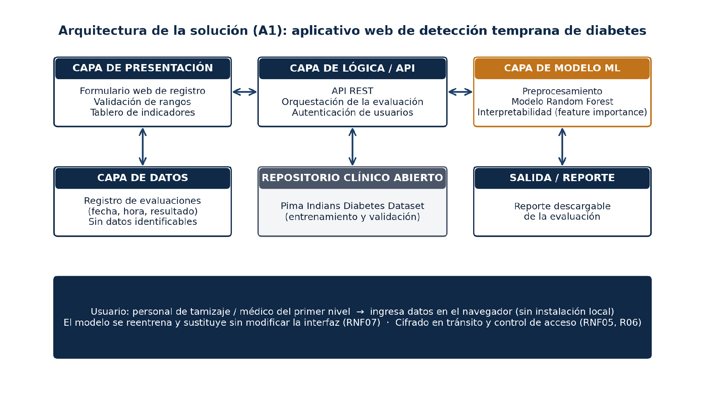
Arquitectura por capas del aplicativo web (elaboración propia).
Las clases principales del diseño son Paciente (datos clínicos ingresados y su validación), EvaluacionRiesgo (resultado, nivel de riesgo y variables influyentes), ModeloRandomForest (preprocesamiento, predicción e interpretabilidad), Usuario (autenticación por rol), TableroIndicadores (cálculo de indicadores agregados) y RepositorioClinico (carga de datos de entrenamiento). Un Paciente es evaluado por el ModeloRandomForest y el resultado se materializa como una EvaluacionRiesgo, que a su vez alimenta el TableroIndicadores.
Figura 7
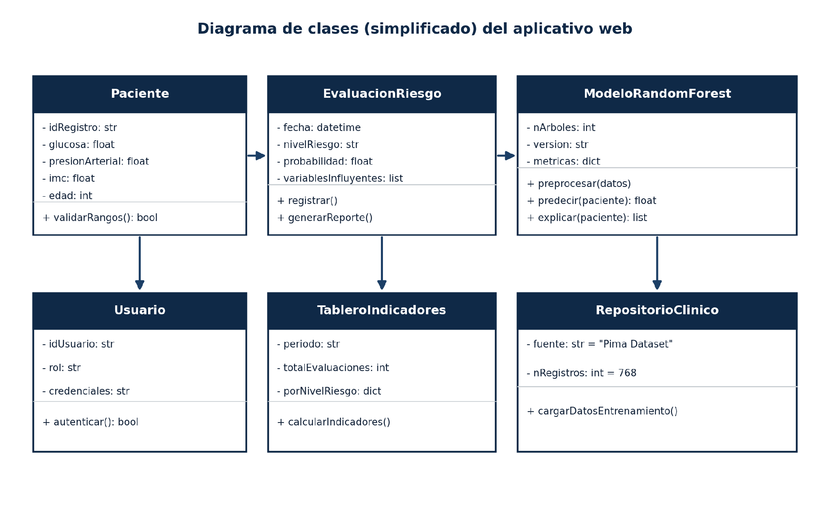
Diagrama de clases simplificado del aplicativo web (elaboración propia).
Diagrama de casos de uso (descripción textual): los actores son Personal de tamizaje, Médico del primer nivel y Jefatura del establecimiento. Casos de uso principales: Registrar paciente, Evaluar riesgo de diabetes, Consultar variables influyentes, Evaluar por lotes, Descargar reporte, Consultar tablero de indicadores y Autenticarse (caso incluido por todos los demás). Decisión de diseño clave: separar el modelo predictivo en una capa independiente, expuesta mediante una API REST, para desacoplar frontend y backend, habilitar la evaluación por lotes (RF07) y facilitar las pruebas del modelo de forma aislada.

  - Business Case
- Incluir matriz de trazabilidad de requerimientos
El Business Case del proyecto (código BC-CPS-2026-01, versión 1.0) sustenta la decisión de desarrollar el aplicativo web A1 frente a mantener el proceso de tamizaje manual: mientras la situación actual deja sin detectar al 51.85 % de los casos positivos y consume 14.5 minutos por evaluación, la solución propuesta se construye con tecnologías de código abierto, sin costo de licenciamiento, y proyecta elevar la sensibilidad del tamizaje a un mínimo de 70 % reduciendo el tiempo de evaluación a menos de 3 minutos por paciente. La matriz siguiente traza cada requisito hacia la historia de usuario y el componente de diseño que lo implementa, cerrando el ciclo entre necesidad, requisito y solución técnica.
Tabla 33
Matriz de trazabilidad de requerimientos
Requisito | HU | Componente de diseño
RF01, RF02 | HU01, HU02 | Capa de presentación — formulario y validación de rangos
RF03 | HU03 | Capa de modelo ML — preprocesamiento (clase ModeloRandomForest)
RF04, RF05, RF06 | HU04, HU05 | Capa de modelo ML — predicción e interpretabilidad
RF07 | HU06 | Capa de lógica/API — orquestación de evaluación por lotes
RF08, RF09 | HU07, HU08 | Capa de datos — clase EvaluacionRiesgo
RF10 | HU09 | Capa de presentación — clase TableroIndicadores
RF11 | HU10 | Capa de lógica/API — clase Usuario (autenticación)
RNF01, RNF08 | HU11 | Capa de lógica/API — rendimiento y escalabilidad del servicio
RNF05, RNF06 | — | Capa de datos — cifrado en tránsito y no persistencia de datos identificables
RNF07 | — | Separación de la capa de modelo ML (Figura 6)
Nota. Elaboración propia.
  - Cronograma del proyecto y EDT del proyecto
La Estructura de Descomposición del Trabajo (EDT) organiza el proyecto en cinco paquetes de trabajo, alineados al cronograma del curso Capstone Project Sistemas (semanas 1 a 10) y a las prácticas de campo PC1 a PC5.
Tabla 34
EDT del proyecto por paquetes de trabajo
Cód. | Paquete de trabajo | Entregables
1 | Gestión e investigación | Business Case, análisis del problema, antecedentes, matrices de dimensiones y de consistencia
2 | Análisis y diseño | Backlog, historias de usuario, criterios de aceptación, arquitectura, modelos UML, matriz de trazabilidad
3 | Planificación ágil | Product backlog priorizado, Definition of Done, plan de desarrollo de software, plan de seguridad integral, tablero
4 | Construcción (Sprints) | Incremento funcional Sprint 1, repositorio versionado, pruebas unitarias y de aceptación
5 | Cierre y evaluación | Despliegue, resultados de medición, evaluación operativa/económica, conclusiones, video final
Nota. Elaboración propia.
  - Plan de Gestión de Riesgos
    - Roles y Responsabilidades
Se definen los integrantes del equipo encargados de Liderar, Ejecutar o Apoyar (dar soporte) a la Gestión de Riesgos. Asimismo, define las responsabilidades de cada uno.
Tabla 35
Roles y responsabilidades en la gestión de riesgos
Rol | Integrante | Responsabilidad
Líder de riesgos | Idme Romo, Jean Paul Lucio | Identifica, monitorea y actualiza semanalmente la matriz de riesgos; escala los riesgos altos al docente/asesor.
Responsable técnico | Delgado Espinoza, Cesar Rodrigo | Ejecuta las estrategias de respuesta técnicas (SMOTE, validación cruzada, control de acceso, cifrado).
Soporte / control de cronograma | Ambos integrantes | Revisan en conjunto el avance semanal frente al EDT para mitigar R07 (retrasos por dependencia de una sola persona).
Nota. Elaboración propia.

    - Presupuesto
Estimado de los fondos (dinero) necesario, basado en la asignación de recursos, para su inclusión en el presupuesto.
El presupuesto para la ejecución de las estrategias de respuesta a los riesgos (SMOTE y ajuste del modelo, cifrado y control de acceso, pruebas con usuarios) se incluye dentro del presupuesto general del proyecto, detallado en la sección 5.11 (Presupuesto del proyecto), dado que no demanda partidas adicionales fuera de las herramientas de código abierto ya consideradas.

    - Matriz de riegos
La matriz de riesgos del proyecto (R01–R07), con su probabilidad, impacto y estrategia de respuesta, fue identificada en el Capítulo III, Tabla 9, a partir del diagnóstico de la situación actual. Dicha matriz se mantiene vigente y es objeto de seguimiento semanal por el líder de riesgos (Tabla 35).

  - Plan de Gestión de Interesados
    - Registro de interesados
En esta sección se incluyen los datos recopilados en el registro de los interesados del proyecto.

Nombre | Puesto / Org. / Empresa | Rol en el proyecto | Requisitos / Expectativas | Fase de mayor interés | Partidario / Neutral / Reticente | Grado de influencia | Grado de interés
Nombre y apellido completo del interesado | Posición o cargo que la persona desempeña en la organización. |  | Aquí se escribe que es lo principal que el interesado requiere del proyecto en términos de entregables o información. Usualmente se relaciona con los requerimientos detallados que se levantan en la fase de identificación de requerimientos (que forma parte de la definición de alcance del proyecto). Beneficios que el interesado espera obtener del proyecto, o también que esperan ganar (o perder) como consecuencia del proyecto. Balancear las expectativas de todos los interesados puede llegar a ser todo un reto para la Gerencia de proyectos. | Fase del ciclo de vida del proyecto en la cual el interesado está más involucrado, concentra sus intereses o tiene mayor grado de actividad. | Un aspecto importante de la gerencia de interesados es poder identificar la postura de estos frente al proyecto, dado que las estrategias de gestión de cada interesado pueden variar dependiendo si el interesado ejerce su influencia para favorecer el proyecto, obstaculizarlo o se muestra neutral. | Es el grado de "poder" que el interesado tiene para afectar positiva o negativamente el resultado o éxito del proyecto. | Es el grado en el cual el interesado es afectado positiva o negativamente (según su punto de vista) por el proyecto, pudiendo ser Bajo, Medio y Alto.

    - Alcance e impacto del proyecto sobre los interesados
En esta sección se documenta el impacto y cambios que para los interesados significa el proyecto, partiendo de los interesados incluidos en el registro.

Nombre / Grupo / Interesado | Descripción del impacto que significa el proyecto

  - Presupuesto del proyecto
Utilizar formato para un trabajo más ordenado
El presupuesto prioriza herramientas de código abierto y niveles gratuitos de servicios en la nube, conforme a la restricción presupuestal identificada en el Capítulo III (Tabla 8): el desarrollo debe apoyarse en tecnologías sin licenciamiento comercial. Los recursos humanos son los dos integrantes del equipo, con dedicación compartida y asesoría semanal de la docente del curso.
Tabla 36
Presupuesto del proyecto
Recurso | Tipo | Cantidad / Duración | Costo (S/)
Hosting / servidor en la nube (nivel gratuito) | Tecnológico | 10 semanas | 0.00
Dominio y certificado SSL (opcional) | Tecnológico | 1 año | 60.00
Cómputo para entrenamiento (Google Colab) | Tecnológico | Uso puntual | 0.00
Conectividad a internet del equipo | Servicios | 10 semanas | 150.00
Horas-persona del equipo (2 integrantes, aporte propio) | Humano | ≈10 h/sem. c/u | 0.00
Imprevistos (10 % del presupuesto directo) | Contingencia | — | 21.00
TOTAL ESTIMADO |  |  | 231.00
Nota. Elaboración propia.

  - Plan de seguridad

Se realiza el plan de seguridad para BASE DE DATOS, APLICACIÓN e INFRAESTRUCTURA de acuerdo a lo indicado en la sesión
Tabla 37
Plan de seguridad integral (base de datos, aplicación e infraestructura)
Ámbito | Medidas de seguridad
Base de datos | No se almacenan datos identificables del paciente (nombre, documento); los registros se guardan con un identificador anonimizado. Copias de respaldo cifradas.
Aplicación | Autenticación de usuarios por credenciales (HU10); control de acceso por rol (personal de tamizaje, médico, jefatura); validación de entradas; sesión con expiración por inactividad.
Infraestructura | Comunicación cifrada mediante HTTPS/TLS (RNF05); proveedor en la nube con actualizaciones de seguridad automáticas; credenciales fuera del código fuente, en variables de entorno.
Nota. Elaboración propia.
Este plan responde directamente a los riesgos R06 (exposición indebida de datos clínicos) y a los requisitos no funcionales RNF05 y RNF06 (seguridad y confidencialidad) identificados desde el Capítulo III del proyecto.

  - Plan de Calidad de software

Objetivo
Garantizar que el software cumpla con los requisitos funcionales, no funcionales y de satisfacción del cliente, aplicando buenas prácticas de calidad.
Estándares
Estándar | Uso
ISO/IEC 25010 | Calidad del producto
Procesos de Calidad
- Pruebas: unitarias, integración, aceptación y rendimiento.

Roles
Rol | Funciones
Líder de Calidad | Supervisa cumplimiento del plan
Herramientas
Herramienta | Funcionalidad
Selenium | Pruebas Unitarias
Métricas
Métrica | Valor
N° de defectos en producción | 5
Riesgos
Riego | Acción
Baja cobertura de pruebas | Monitoreo continuo.

METODOLOGÍA DE DESARROLLO A UTILIZAR
  - Desarrollo de la metodología

- Desarrollo de la metodología o marco de trabajo a usar para la elaboración de la solución y la aplicación de estándares seleccionados.
- Se debe hacer un análisis de las características de las metodologías contempladas de forma que se seleccione aquella que mejor se adapte a la problemática abordada, justificando la selección teniendo en cuenta restricciones realistas.
- Cronograma de desarrollo del producto:
Las definiciones de la parte técnica, la ST, lo constituyen básicamente 5 asuntos:
- Planificación (EDT y cronograma del proyecto)
- Análisis
- Desarrollo
- Ir presentando resultados de producto en cada etapa de la metodología.
- Considerar la evidencia de la consideración de la protección de datos en el producto software y en la investigación
El equipo adopta Scrum como marco de trabajo ágil, en sprints de una semana alineados al cronograma semanal del curso, con una demo del incremento funcional y una breve retrospectiva al cierre de cada sprint. El backlog priorizado (Tabla 31, ordenado por prioridad MoSCoW) es la fuente única de trabajo pendiente: HU01, HU02, HU10, HU03, HU04 y HU05 conforman el alcance comprometido del Sprint 1 (Must have); HU06, HU07, HU08 y HU09 quedan planificadas para el Sprint 2 (Should have); HU11 se evaluará según la capacidad disponible del equipo (Could have). El tablero de seguimiento se organiza en Kanban con las columnas Pendiente, En progreso, En revisión y Hecho.
El código fuente se versiona en un repositorio Git alojado en GitHub, con visibilidad privada durante el desarrollo y un enlace compartido con la docente del curso para su revisión (Anexo 02). El repositorio contiene, como mínimo, el notebook o script de entrenamiento del modelo, el código del aplicativo web y un archivo README con las instrucciones de ejecución.
Estrategia de ramas
Rama | Propósito
main | Código estable y desplegable; solo recibe merges desde develop mediante pull request.
develop | Integración de las funcionalidades completas de cada sprint antes de pasar a main.
feature/<HU> | Una rama por historia de usuario en desarrollo (p. ej. feature/HU04-prediccion-riesgo); se integra a develop al completarse.
fix/<detalle> | Corrección puntual de errores detectados en pruebas o revisión de código.
Definition of Done
N.° | Criterio para considerar una historia de usuario “terminada”
1 | El código cumple los criterios de aceptación definidos (Tabla 32).
2 | El código está integrado en la rama develop mediante pull request revisado por el otro integrante del equipo.
3 | Existe al menos una prueba (unitaria o de aceptación) que valida la funcionalidad.
4 | La funcionalidad fue probada manualmente en el entorno de desarrollo sin errores bloqueantes.
5 | No se introdujeron datos identificables del paciente ni credenciales en el código fuente.
6 | La documentación (README o comentarios clave) se actualizó si la historia lo requiere.

  - Pruebas de Calidad

    - Pruebas unitarias
Indicar el software utilizado para las pruebas, cuantas se realizaron, las funciones probadas, etc
Evidencia de las pruebas unitarias
Estado a la fecha: el plan de pruebas unitarias cubrirá las funciones de validación de rangos (HU02), preprocesamiento (HU03) y predicción del modelo (HU04), con Pytest sobre el código Python del backend. La evidencia (reporte de ejecución y cobertura) se incorporará una vez construido el incremento funcional del Sprint 1.

    - Pruebas de aceptación

Indicar el software utilizado para las pruebas, cuantas se realizaron, las funciones probadas, etc
Evidencia de las pruebas de aceptación
Estado a la fecha: las pruebas de aceptación se ejecutarán manualmente contra los criterios de la Tabla 32, sobre el flujo mínimo de punta a punta del Sprint 1 (registro del paciente, autenticación y obtención del nivel de riesgo). La evidencia se incorporará junto con el incremento funcional.

  - Despliegue
Describir el plan de despliegue
Describir el proceso del despliegue
Evidencia del despliegue realizado y cómo los usuarios los están utilizando
Estado a la fecha: el despliegue está planificado sobre un proveedor de nivel gratuito en la nube (Tabla 36), con el modelo Random Forest servido desde la capa de lógica/API (Figura 6). La evidencia del despliegue y de su uso por el personal de tamizaje se incorporará al completarse el Sprint 1.

  - Resultados de medición de variable independiente

Colocar los resultados de la medición de los indicadores de la variable independiente en base a sus dimensiones e indicadores usando el instrumento validado.
La línea base de los indicadores fue registrada en el Capítulo III, Tabla 17, previa al desarrollo del aplicativo. Dado que a la fecha aún no existe un incremento funcional desplegado, los valores post-implementación (sensibilidad, ROC-AUC, exactitud, precisión, F1-Score y tiempos de evaluación) se mantienen pendientes de medición y se actualizarán en esta sección una vez ejecutado y evaluado el Sprint 1 sobre el conjunto de prueba de 231 registros.

RESULTADOS: EVALUACIÓN OPERATIVA Y ECONÓMICA

  - Análisis de Viabilidad técnica y tecnológica

  - Análisis de la viabilidad (de diferente tipo) y/o beneficio económico
  - Uso de indicadores y ratios
  - Análisis de la sostenibilidad
  - Discusión de resultados
Discutir los resultados obtenidos con todos los antecedentes

  - Resultados en base a los objetivos del proyecto
    - Resultados del Objetivo específico 01:
    - Resultados del Objetivo específico 02:
    - Resultados del Objetivo específico 03:
    - Resultados del Objetivo General:
    - Resultados de la visita a cachimbos
    - Resultados de la validación de usuarios finales

RECOMENDACIONES FINALES

  - Conclusiones
Se debe considerar una conclusión por cada objetivo específico y general declarado.

  - Recomendaciones respaldadas por información y análisis
Recomendaciones para futuras implementaciones en base a información y análisis realizado

COMPROMISO ÉTICO EN EL EJERCICIO PROFESIONAL
  - Compromiso ético personal
(Individual, es decir, se debe contar con un párrafo personalizado del compromiso ético por cada miembro del grupo respecto a su proyecto y su profesión)

Elaborar un compromiso ético sobre su actuar considerando aspectos de respeto al grupo humano y a su profesión tomando en cuenta los principios: honestidad, responsabilidad, solidaridad, respeto e inclusión social. El compromiso debe incluir el sustento de la importancia del ejercicio ético a nivel profesional teniendo en cuenta el marco legal pertinente y respeto hacia la diversidad de los grupos humanos.

  - Importancia del ejercicio ético a nivel profesional
(Individual, es decir, se debe contar con un párrafo personalizado de la importancia del ejercicio ético a nivel profesional por cada miembro del grupo)

Sustentar la importancia del ejercicio ético a nivel profesional teniendo en cuenta el marco legal pertinente y respeto hacia la diversidad de los grupos humanos vinculando con el ejercicio profesional.

REFERENCIAS O BIBLIOGRAFÍA
<<Anotar los libros, manuales, guías, páginas electrónicas que se hayan utilizado para la elaboración de este informe en formato APA>>.
Afolabi, S., Ajadi, N., Jimoh, A., & Adenekan, I. (2025). Predicting diabetes using supervised machine learning algorithms on E-health records. Informatics and Health, 2, 9-16. https://doi.org/10.1016/j.infoh.2024.12.002
Agencia Peruana de Noticias Andina. (2026, 19 de junio). Día Nacional de la Diabetes: uno de cada cuatro casos desconoce que tiene la enfermedad. https://andina.pe/agencia/noticia-dia-nacional-de-diabetes-uno-cada-cuatro-casos-desconoce-tiene-enfermedad-1080224.aspx
Aparicio-Montenegro, P. R., Navarro Andrade, M. G., León-Velarde, C. G., Morales Romero, G. P., & Fernández-Flores, S. M. (2025). Modelos predictivos en la Salud Pública: El abordaje de la diabetes mediante la Inteligencia Artificial. Cuestiones Políticas, 43(82), 91-106. https://ve.scielo.org/scielo.php?script=sci_arttext&pid=S0798-14062025000100091
Carpinteiro, C., Lopes, J., Abelha, A., & Santos, M. F. (2023). A Comparative Study of Classification Algorithms for Early Detection of Diabetes. Procedia Computer Science, 220, 868-873. https://doi.org/10.1016/j.procs.2023.03.117
Chang, V., Ganatra, M. A., Hall, K., Golightly, L., & Xu, Q. A. (2022). An assessment of machine learning models and algorithms for early prediction and diagnosis of diabetes using health indicators. Healthcare Analytics, 2, 100118. https://doi.org/10.1016/j.health.2022.100118
Guzman-Vilca, W. C., Curisinche-Rojas, M., Solis-Sánchez, G., & Timaná-Ruiz, R. (2025). Trends and factors associated with diabetes screening, diagnosis and treatment in Peru, 2014-2024 [Preprint]. medRxiv. https://doi.org/10.64898/2025.12.18.25342639
Hernández, R., & Mendoza, C. P. (2018). Metodología de la investigación: Las rutas cuantitativa, cualitativa y mixta. McGraw-Hill Education.
Instituto Nacional de Estadística e Informática. (2022). Perú: Perfil sociodemográfico. Censos Nacionales 2022: XIII de Población y VIII de Vivienda. https://www.gob.pe/inei
International Organization for Standardization. (2023). ISO/IEC 25010:2023 Systems and software engineering — Systems and software Quality Requirements and Evaluation (SQuaRE) — Product quality model. ISO. https://www.iso.org/standard/78176.html
Jurado Nacional de Elecciones. (2025). Padrón electoral por distrito, Chorrillos. https://www.jne.gob.pe
Khanam, J. J., & Foo, S. Y. (2021). A comparison of machine learning algorithms for diabetes prediction. ICT Express, 7(4), 432-439. https://doi.org/10.1016/j.icte.2021.02.004
Lindström, J., & Tuomilehto, J. (2003). The diabetes risk score: a practical tool to predict type 2 diabetes risk. Diabetes Care, 26(3), 725-731. https://doi.org/10.2337/diacare.26.3.725
American Diabetes Association. (2026). Standards of Care in Diabetes—2026. Diabetes Care, 49(Supplement_1).
Organización Mundial de la Salud. (2024). Diabetes: datos y cifras. https://www.who.int/es/news-room/fact-sheets/detail/diabetes
Mejía, J. A., Oviedo-Benalcázar, M. A., Ordoñez, J. A., & Valencia-Murillo, J. F. (2023). Aprendizaje automático aplicado a la predicción de diabetes mellitus, utilizando información socioeconómica y ambiental de usuarios del sistema de salud. Revista Facultad Nacional de Salud Pública, 41(2), 1-13. https://doi.org/10.17533/udea.rfnsp.e351168
Ñaupas, H., Valdivia, M., Palacios, J., & Romero, H. (2018). Metodología de la investigación cuantitativa-cualitativa y redacción de la tesis (5.ª ed.). Ediciones de la U.
Organización de las Naciones Unidas. (2015). Transformar nuestro mundo: la Agenda 2030 para el Desarrollo Sostenible. https://sdgs.un.org/es/2030agenda
Rossi, D., Auriemma Citarella, A., De Marco, F., Di Biasi, L., Zheng, H., & Tortora, G. (2026). D.R.E.A.M.: Diabetes risk via explainable AI modeling. Multimedia Tools and Applications, 85, 145. https://doi.org/10.1007/s11042-026-21240-7
Sampa, M. B., Biswas, T., Rahman, M. S., Aziz, N. H. B. A., Hossain, M. N., & Aziz, N. A. A. (2023). A Machine Learning Web App to Predict Diabetic Blood Glucose Based on a Basic Noninvasive Health Checkup, Sociodemographic Characteristics, and Dietary Information: Case Study. JMIR Diabetes, 8, e49113. https://doi.org/10.2196/49113
Tanaka, M., Akiyama, Y., Mori, K., Hosaka, I., Kato, K., Endo, K., & Furuhashi, M. (2024). Predictive modeling for the development of diabetes mellitus using key factors in various machine learning approaches. Diabetes Epidemiology and Management, 13, 100191. https://doi.org/10.1016/j.deman.2023.100191

ANEXOS

  - Anexo 01: Link de video de proyecto
  - Anexo 02: Link de repositorio de proyecto

NOTAS ACLARATORIAS
Consideraciones para formación de equipos

- El número de integrantes de cada equipo debe ser 3 a 5 persona (lo ideal es que la cantidad de integrantes de los equipos sean impares)

Consideraciones para el desarrollo del proyecto

- El proyecto debe terminar con un producto software y/o hardware implementado alineado al perfil de egreso.

Consideraciones para el informe y video
- El Informe de proyecto de fin de curso será redactado con procesador de textos en fuente Arial, tamaño 12, alineación justificada, interlineado 1,5, hoja A4. Utilizar formato APA 7ma edición.
- Sobre el tema de proyecto
- Integración con el aprendizaje previo (temas aprendidos en otros cursos)
- Promueve un nuevo aprendizaje
- Brinda experiencias realistas
- Balance entre complejidad y carga de trabajo
- Comunicación
- Lenguaje profesional
- Organización de la presentación
- Presentación efectiva
- Figuras y formato
- Redacción y gramática
- Video
- La presentación de los estudiantes debe ser formal.
- Usar office 365 para alojar su video
- El video presentado debe contener los puntos indicados en el informe, considerando que se debe cumplir con las indicaciones sobre el tema del proyecto y la comunicación.
- El video debe tener una duración máxima de 10 minutos (3min parte teórica y 7min de producto).
Teórica:
  - Motivación del proyecto.
  - Impacto social, cultural, político, según corresponda.
  - Identificación y formulación del problema
  - Objetivos.
Producto software (Mientras va mostrando el producto)
  - Metodología usada indicando puntos importantes de las fases
  - Herramientas utilizadas justificando
  - Justificación de la solución elegida
  - Resultados (Mostrar el resultado al que se llegó en base a los requisitos identificados)
  - Conclusiones

- Ejemplo de compromiso ético individual
(Se sugiere que cada estudiante personalice el texto en base a su compromiso)
Yo ………………………………………………., como estudiante de la carrera de Ingeniería de sistemas Computacionales de la Universidad Privada del Norte, me comprometo a respetar los principios, valores y normativas que rigen a esta institución para el desarrollo de trabajos académicos, cumpliendo con las indicaciones para el desarrollo de estos trabajos. De tal manera respetar la información de otros autores citando correctamente, tener la autorización de uso de información de la empresa en la cual se está trabajando el proyecto.

Asimismo, me comprometo en cumplir con las normativas éticas del ejercicio profesional de un ingeniero y aportar de manera positiva tanto en el campo profesional, social y académico por qué. (complementar)

